

惠威IP公共广播管理系统IPCAS说明书
（HiVi Intelligent Public Commercial Audio System）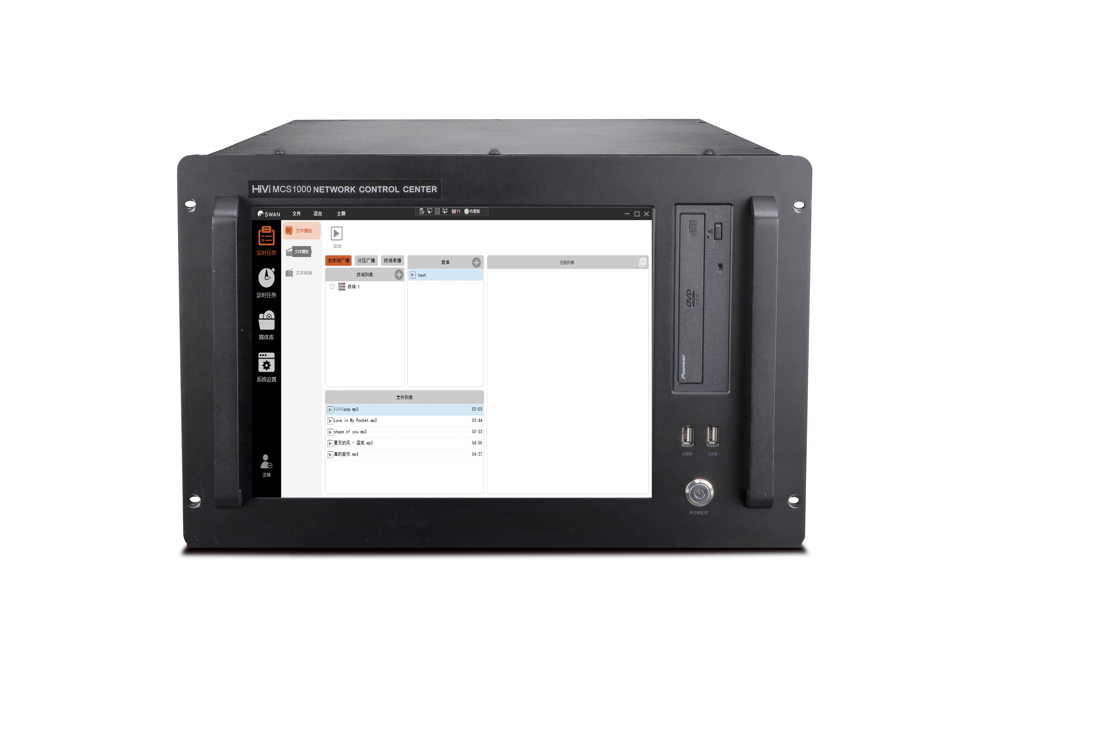

目录
第一章 产品概述 2
第二章 配置运行环境 3
2.1安装环境 3
2.2安装步骤 3
2.2.1安装.NET 3
2.2.2安装Mysql数据库 4
2.3软件安装及登录 10
2.3.1安装服务器 11
2.3.2安装软件 13
2.3.3软件登录 15
第三章 界面基本信息与功能 18
3.1文件 18
3.2语言 18
3.3主题 19
3.4注销 19
第四章 系统设置 20
4.1用户配置 20
4.1.1新建用户 21
4.2终端配置 23
4.3.1新建分区 25
4.4优先级设置 28
第五章 实时任务 29
5.1文件播放 29
5.1.1新建歌单 30
5.2实时采播 32
5.3文本转换 33
第六章 定时任务 34
6.1新建定时任务 34
6.1.1终端通信模式 36
6.1.2时间设置 38
第七章 媒体库 40
7.1节目列表 40
7.1.1新建媒体库 40
7.1.2文件上传 41
7.2本地媒体库 43
7.2.1新建本地媒体库 43
附注： 45

第一章 产品概述
惠威IP公共广播管理系统IPCAS满足对多个终端集中管理控制的需求。软件界面简洁，操作直观方便，适用于Win10操作系统上使用。具体功能划分如下：
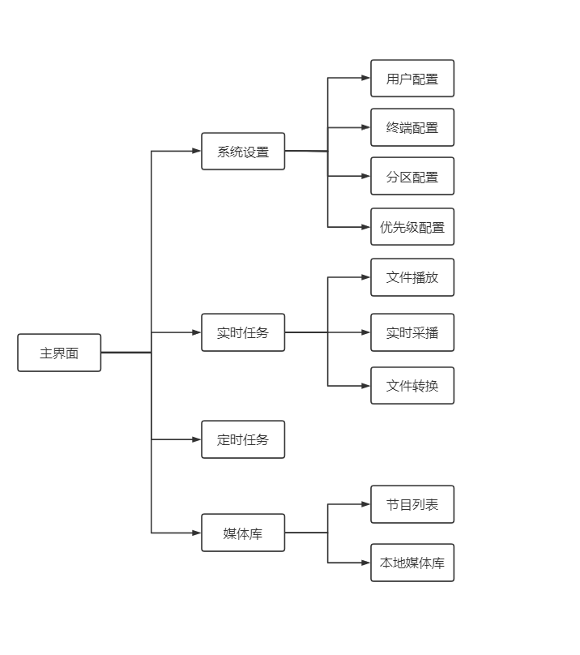
编译环境、编程语言、框架、协议
1）编译环境： visual studio 2019
2）编程语言： C#
3）主要框架： .NET 5
4）数据库ORM框架 ：Entity Framework Core
5）音频处理框架：NAudio2.0
5）C/S通讯协议：http2协议
6）C/S通讯序列化协议：谷歌protobuf协议
7）C/S通讯框架：GRPC框架
8）与下位机通讯协议：UDP协议，HPBACP V3.00(20210826)协议
惠威IP公共广播管理系统IPCAS采用自有专用协议进行通信，实现实时音频采集、播放，音频流传输与分发，音频文件的传输与分发，系统控制等。软件实现所有设备操作集中化，设备资源共享化。极大的方便了用户对系统集成项目中，各个不同系统设备操作集中控制的需求。
系统整体功能划分为“实时任务”、“定时任务”、“媒体库”、“系统设置”四大部分，该软件具有以下特点：
(1)终端集中化
对终端进行集中管理，也可以查看终端的详细信息例如IP地址、SN码等
(2)分区管理
可以对终端进行分区，方便按区域对终端进行管理。
(3)文件实时播放
可以对多个终端进行统一播放，也可以同时对不同终端播放不同文件。
(4)实时采播
通过麦克风可以对声音进行收集，并可以选择存储为音频文件长期保存。
(5)文本转换
输入文本或者上传文本文件可以将其转换为音频文件，也可以点击保存为音频文件。
(6)定时任务
设置定时任务可以自动执行播放或打开功放功能，还可以设置跳过周末或节假日。

第二章 配置运行环境

2.1安装环境
操作系统：Windows server 2008、Windows 10 或以上版本
CPU 要求：运行速度不低于1GHz
内存要求：8G或者更高
硬盘要求：存储空间不能低于20GB
显示器分辨率要求：支持 1024x600 或者更高分辨率
显存要求：1GB 以上
显卡要求：有图形应用程序接口（API），DirectX 9或者更高的版本，包含WDDM 1.0驱动程序

2.2安装步骤

2.2.1安装.NET
找到下图所示安装包，双击打开
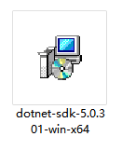
点击安装，并等待安装完成
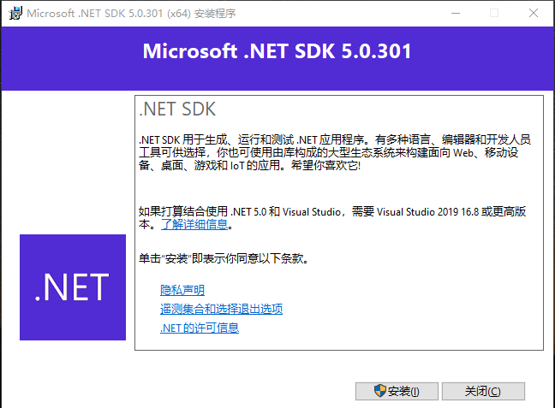
安装完成后点击关闭
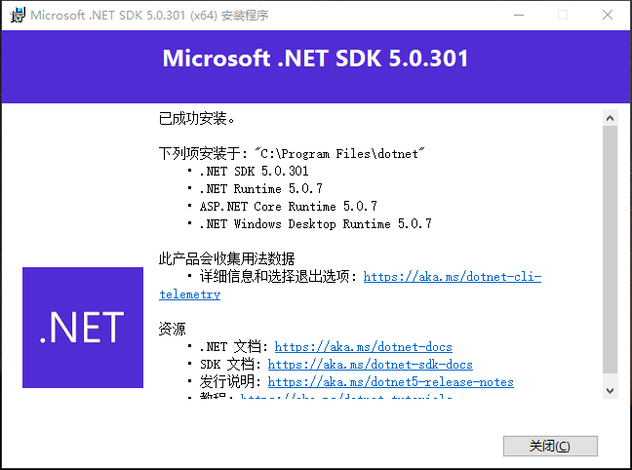

2.2.2安装Mysql数据库
（1）找到下图所示安装包，双击打开
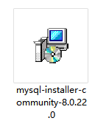
（2）选择【Server only】，点击【Next】
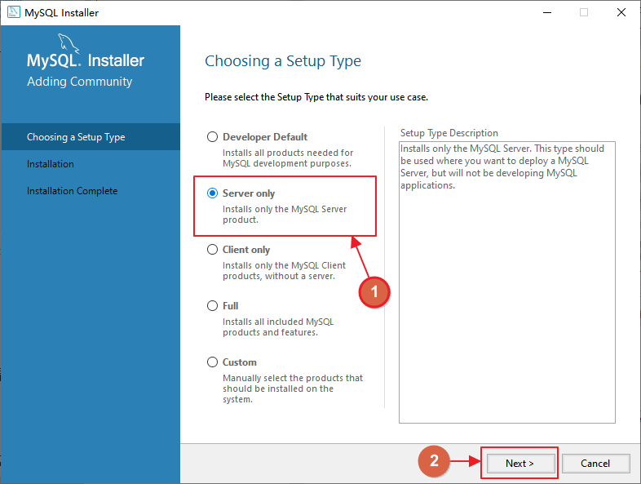

（3）点击【Execute】，并等待安装完成
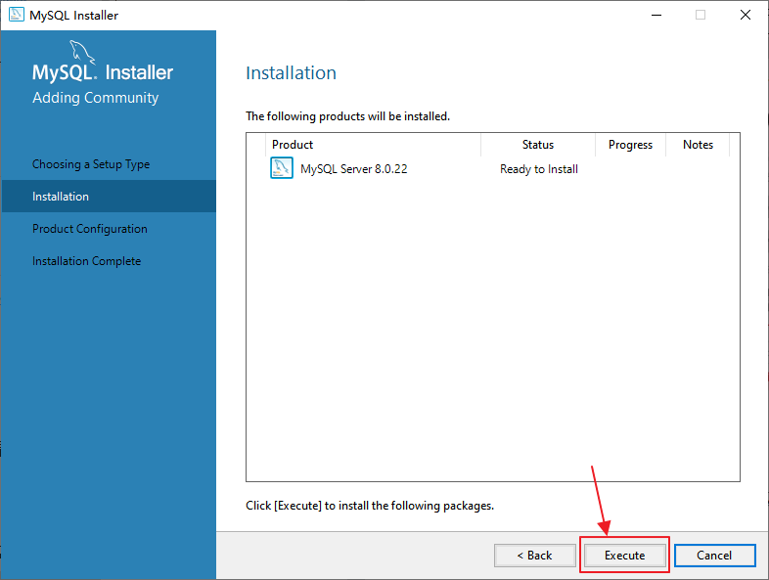
安装完成后点击【Next】进入下一步，然后依次点击【Next】
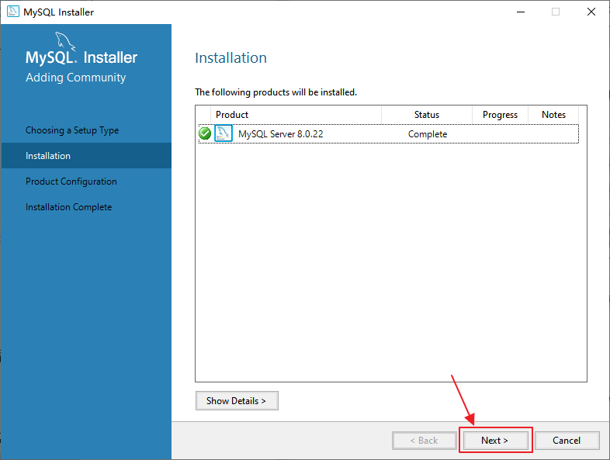
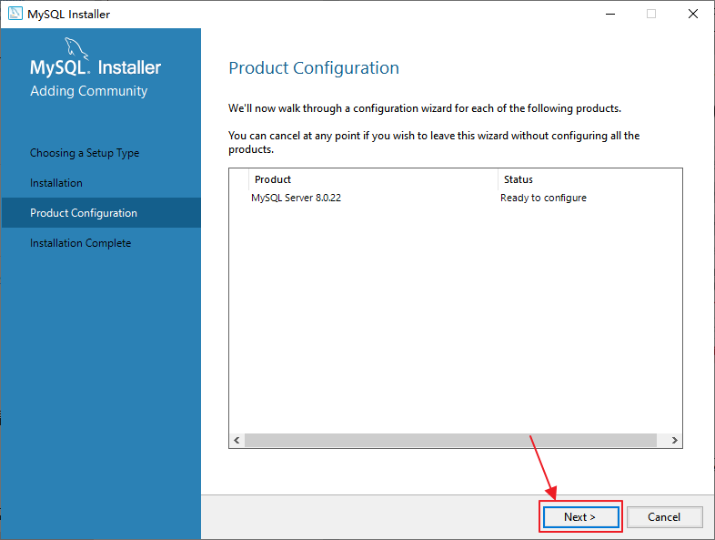
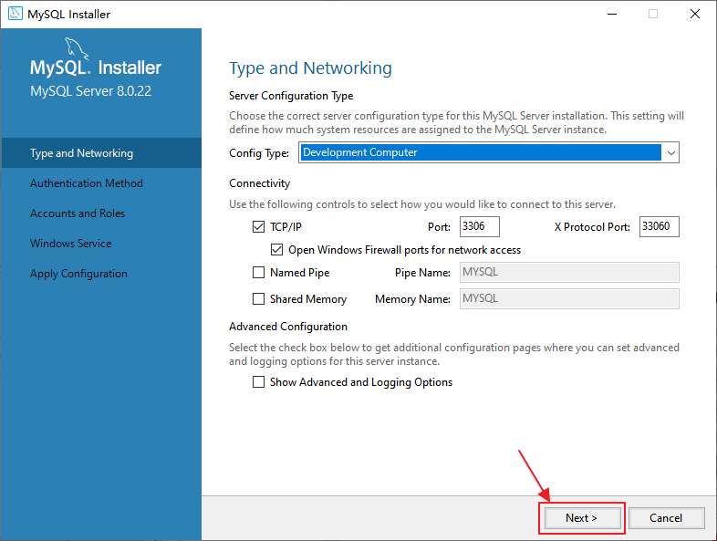
（5）选择【User Legacy Authenticaion Method】,再点击【Next】
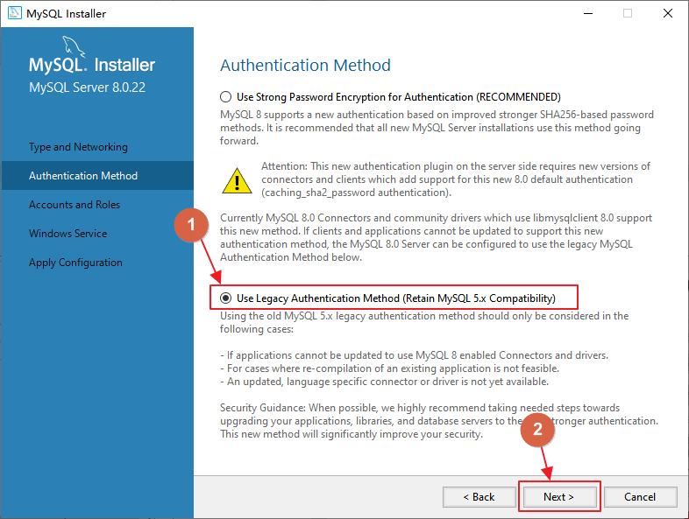
（6）在如图所示位置输入管理员账户和密码，账户和密码均为root，然后依次点击【Next】
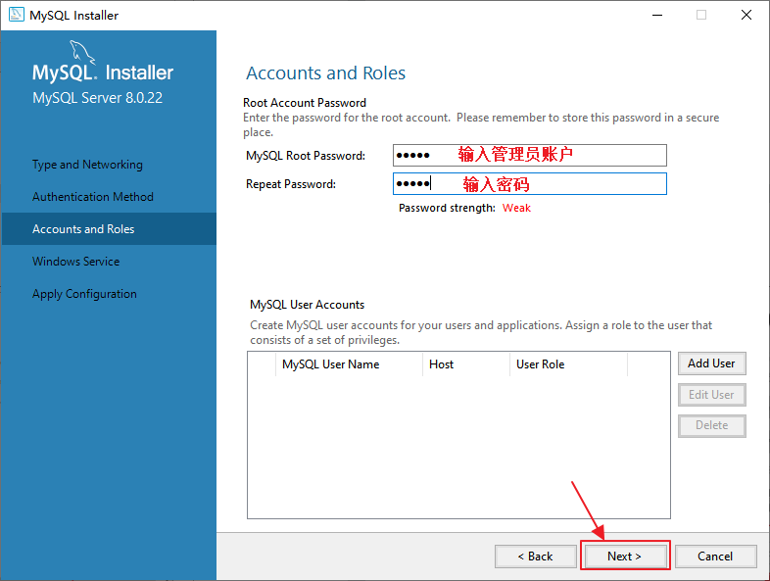
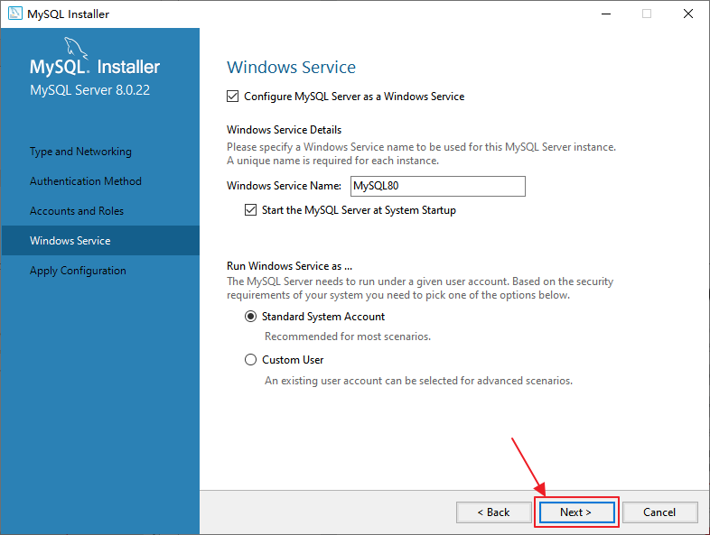
（7）点击【Execute】并等待安装完成，安装完成后根据下图所示点击直到结束，最终安装Mysql结束。
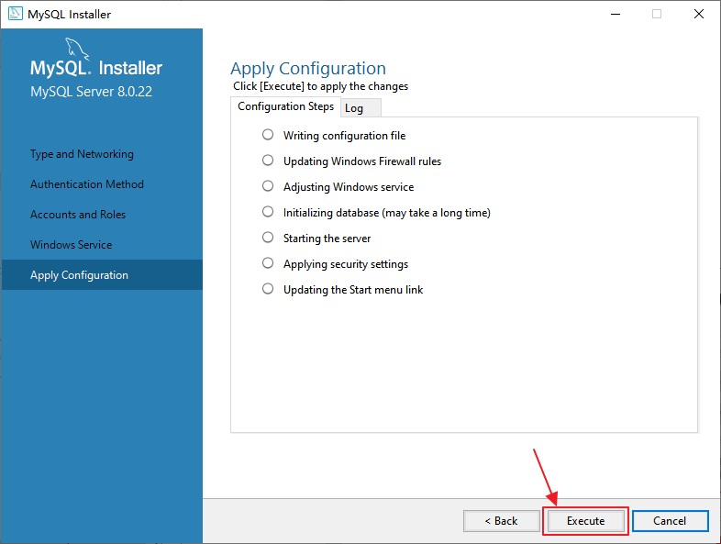
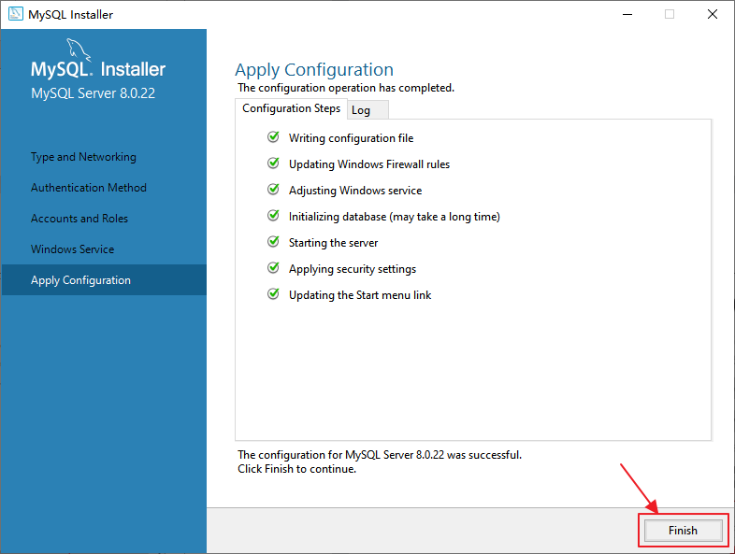
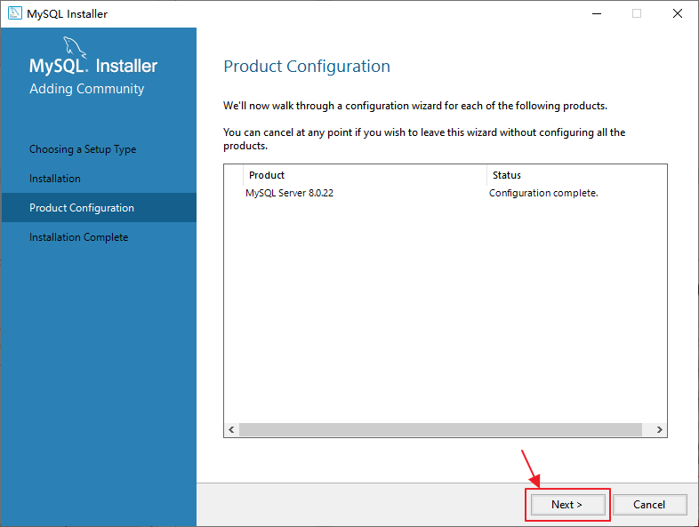
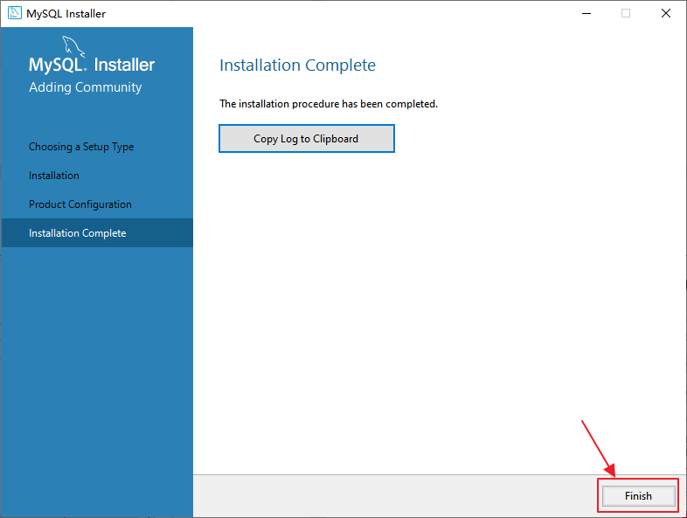

2.3软件安装及登录
打开v1.0.0文件夹，找到如图所示两个文件夹，Client是IPCAS软件主程序，Server是服务器管理程序
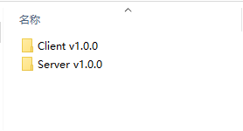

2.3.1安装服务器
- 双击打开Server文件夹，找到文件名为Server的msi文件，并双击打开
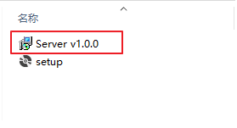
- 点击【下一步】，选择软件安装路径，再点击【下一步】
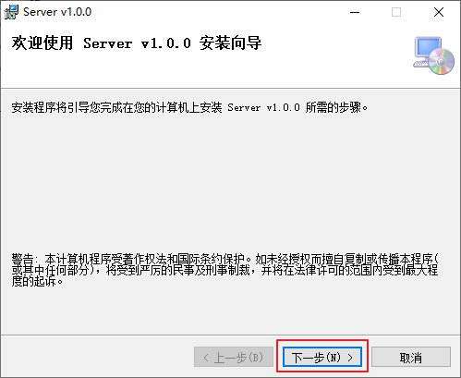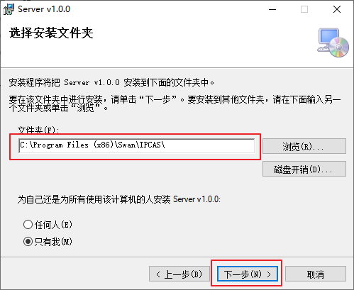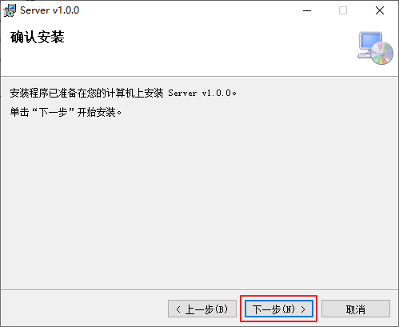
- 等待安装完成，点击【关闭】即可，完成服务器的安装。
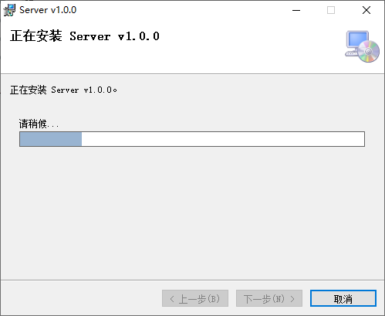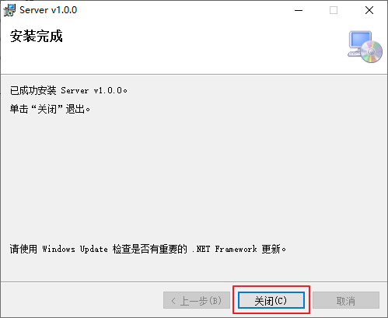

2.3.2安装软件
- 双击打开Client文件夹，找到Debug文件夹，双击打开，找到文件名为Client的msi文件，并双击打开
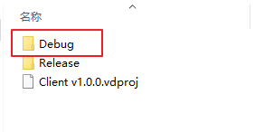
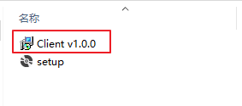
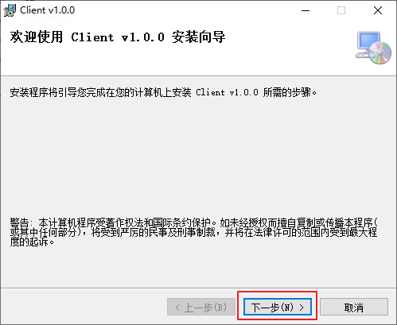
- 点击【下一步】，选择软件安装路径，再点击【下一步】
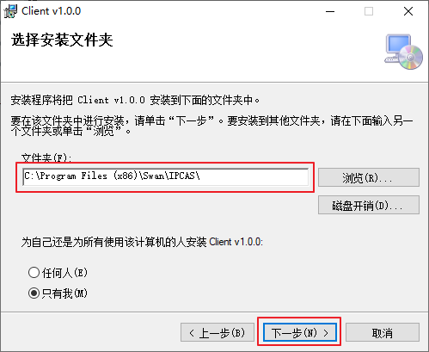
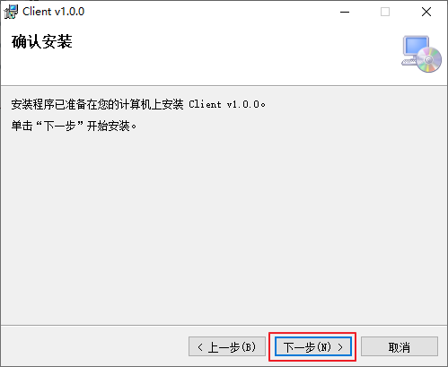
- 等待安装完成，点击【关闭】即可
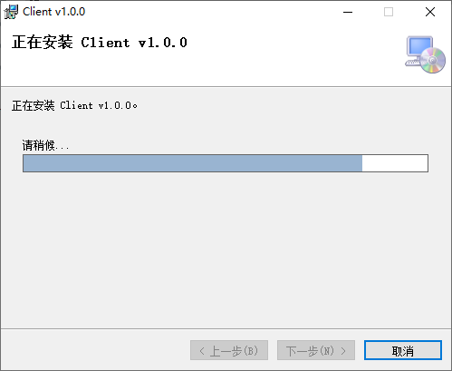
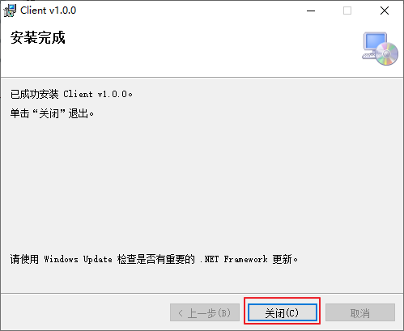

2.3.3软件登录
（1）在桌面找到如图所示两个图标，双击打开服务器或者右键→打开
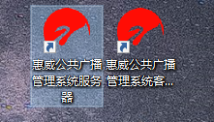
（2）点击上方【数据库设置】
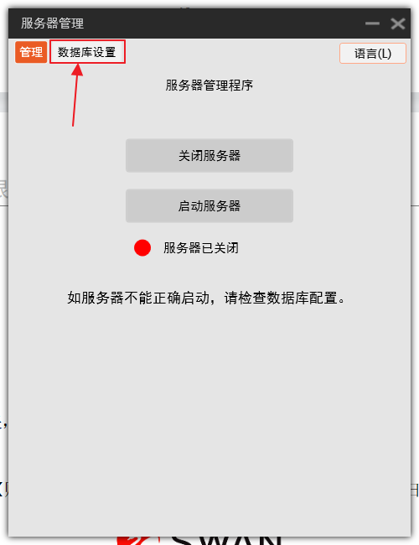
（3）点击右上方【语言】，可以切换界面语言，下方可以自行设置Mysql服务器地址、端口、数据库名称和版本，用户名和密码则为安装Mysql时输入的管理员账户密码。
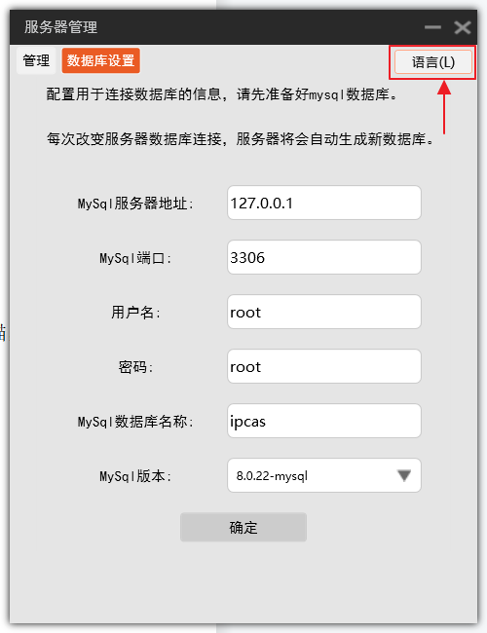
（4）设置完成后点击【确定】进行连接测试，若连接成功则点击【是】进行保存
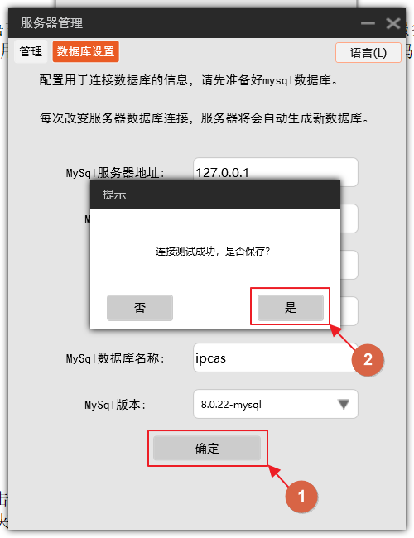
（5）保存完成后点击左上方【管理】后回到主界面，然后点击下方【启动服务器】
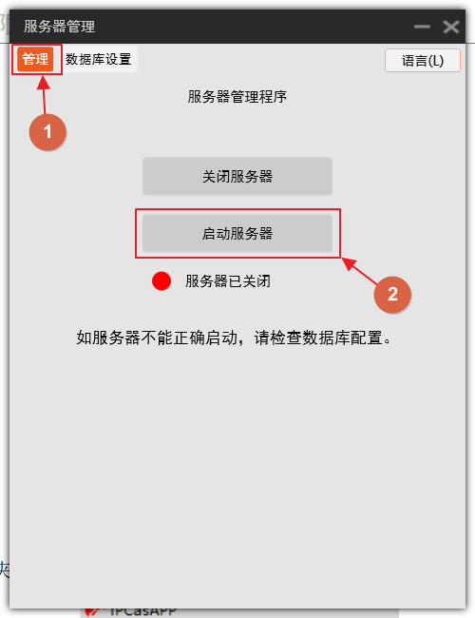
（6）服务器启动成功
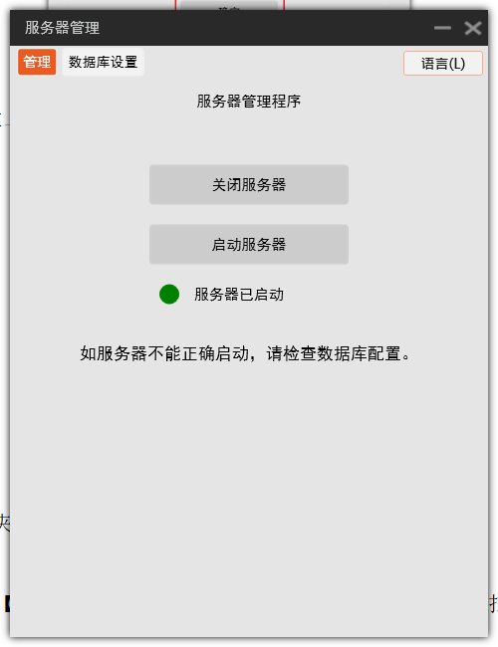
（7）找到客户端图标，双击打开

（8）输入默认账户，【账户名】和【密码】均为admin，服务侦听地址自动扫描，无需输入。
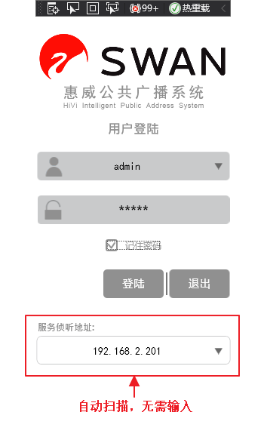
点击【登录】，进入软件主界面。

第三章 界面基本信息与功能

3.1文件
点击【文件】，再点击【退出系统】，即可以关闭整个程序。
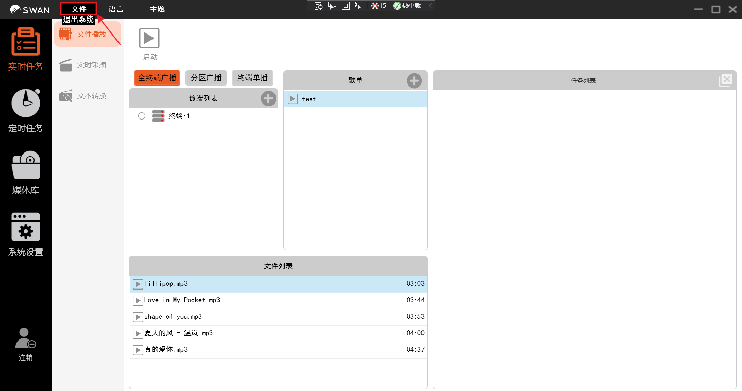

3.2语言
点击上方【语言】，可以选择【中文】或【英文】进行切换。（后续会适配更多语言）
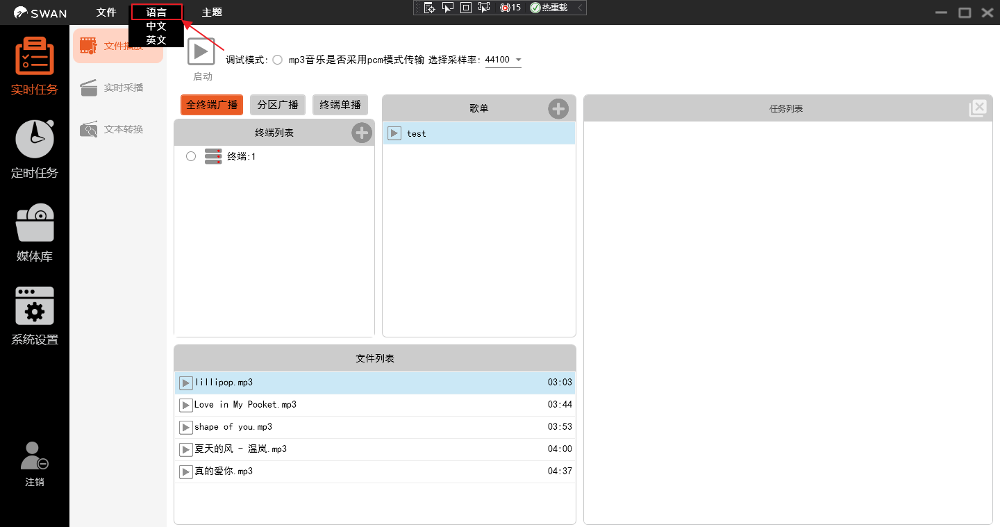

3.3主题
点击上方【主题】，再点击颜色
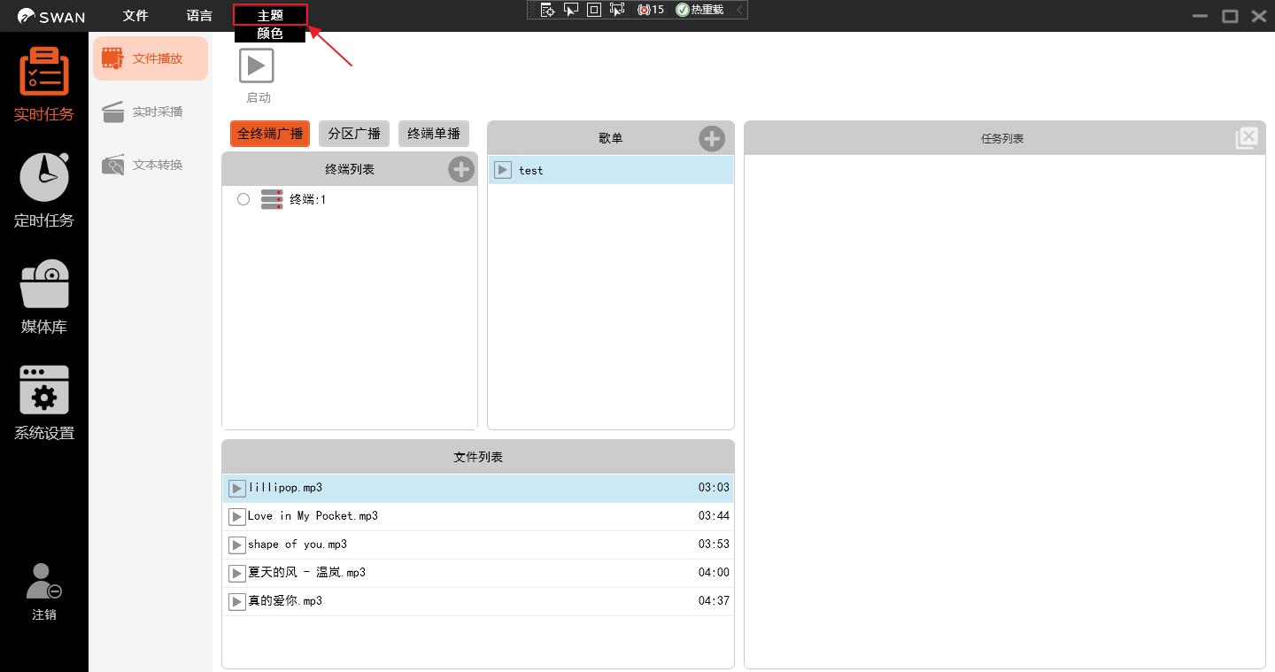
如下图所示，可以选择软件主题颜色。选择完成后再点击【确定】即可切换软件主题颜色。
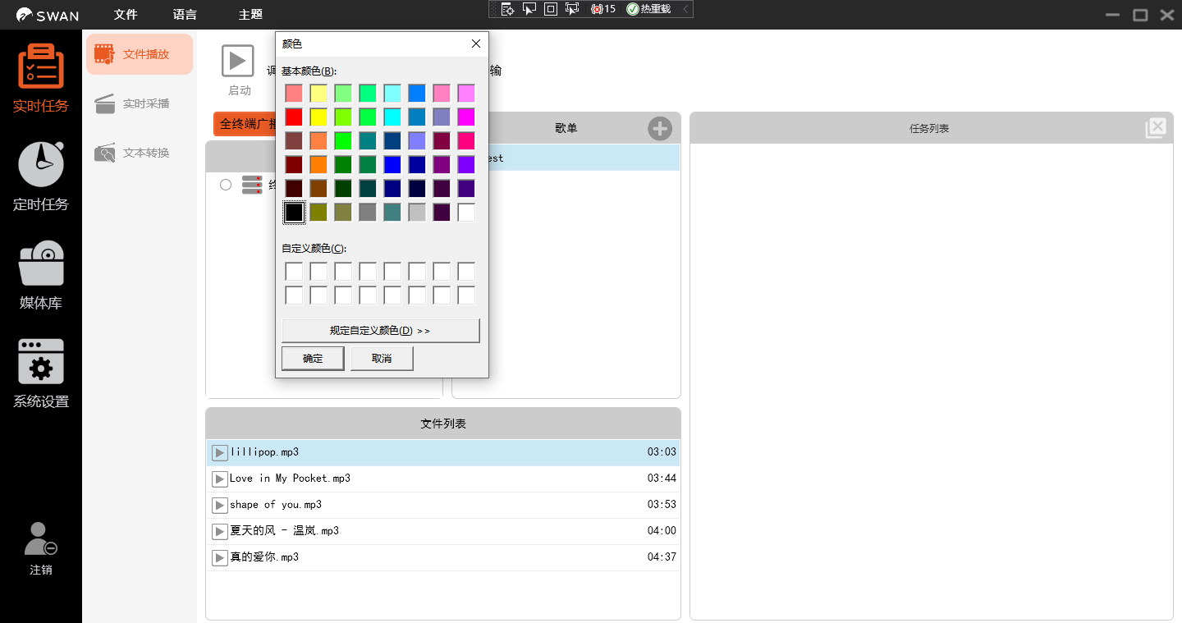

3.4注销
点击左下方【注销】，即可注销当前账号并返回登录界面
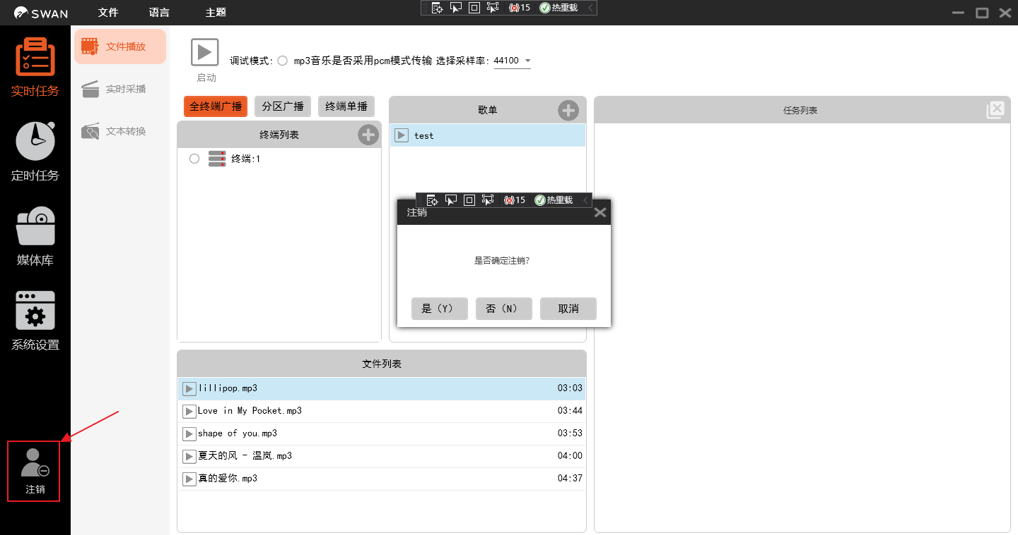

第四章 系统设置
点击左侧的系统设置，可以看到右侧有用户配置、终端配置、分区配置以及优先级设置三个功能。
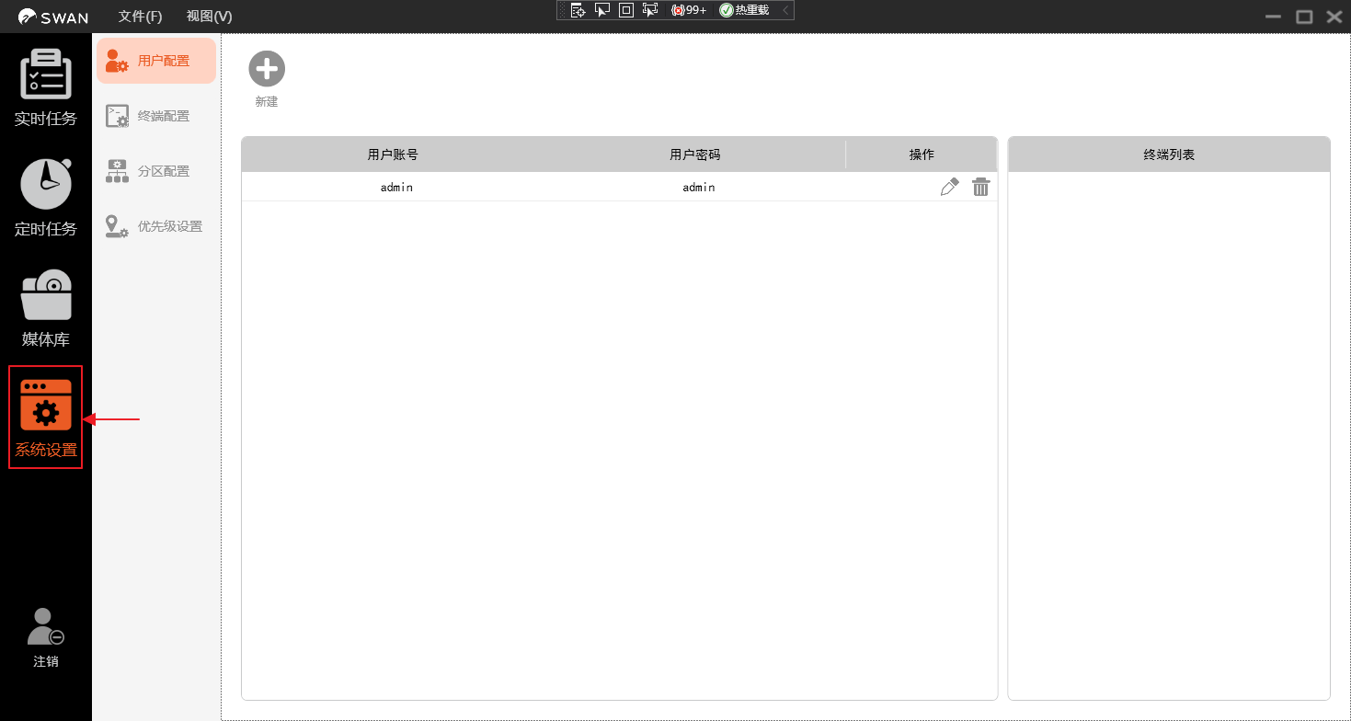

4.1用户配置
点击【用户配置】，如下图所示，可以看到右边有用户账户、用户密码以及终端列表。点击上方【新建】按钮即可创建新用户。
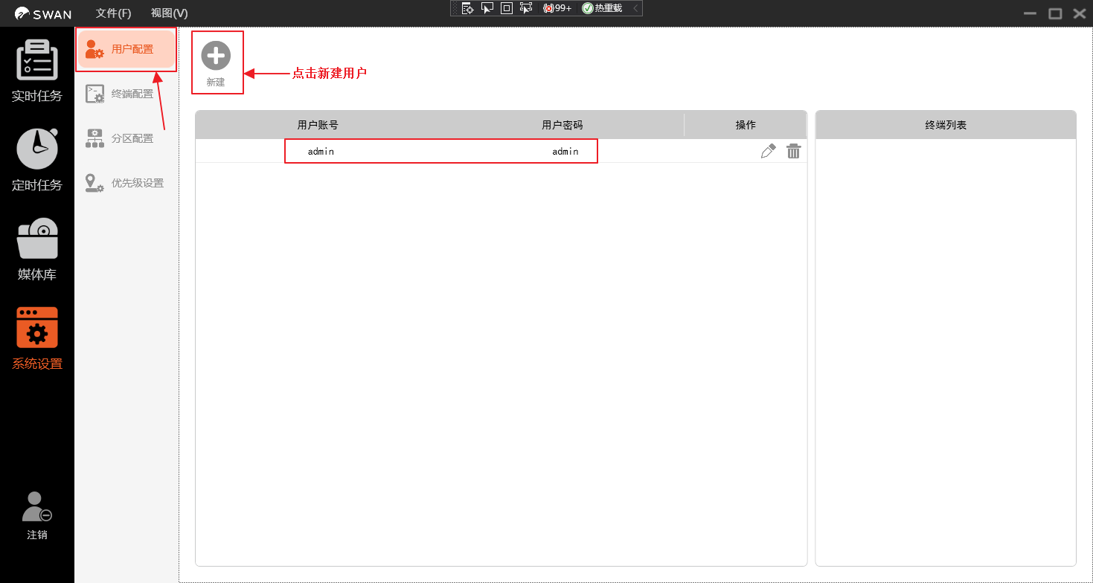
注：默认用户名和密码均为admin，不可删除。

4.1.1新建用户
(1)点击【新建】按钮，如下图所示，在新窗口输入新用户的账号和密码。点击右方的【终端选择】，为该账号添加可以控制的终端。
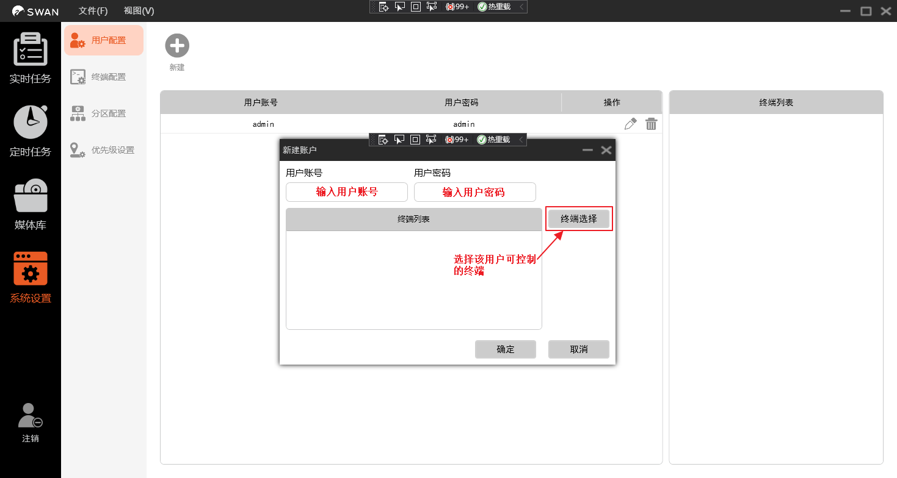
(2)点击【终端选择】，如下图所示，上方可通过选择终端状态来筛选终端，方便快速添加。已选择的终端则会出现在下方列表。
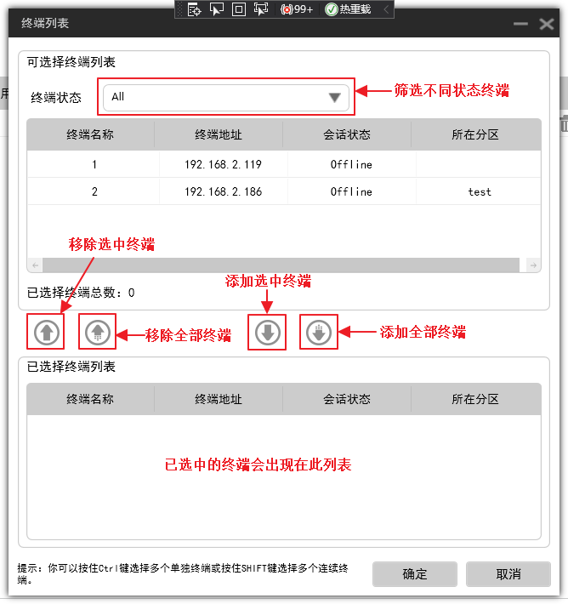
(3)点击【添加全部终端】按键，再点击下方的【确定】，如下图所示，所有终端出现在新建账户窗口的终端列表里。
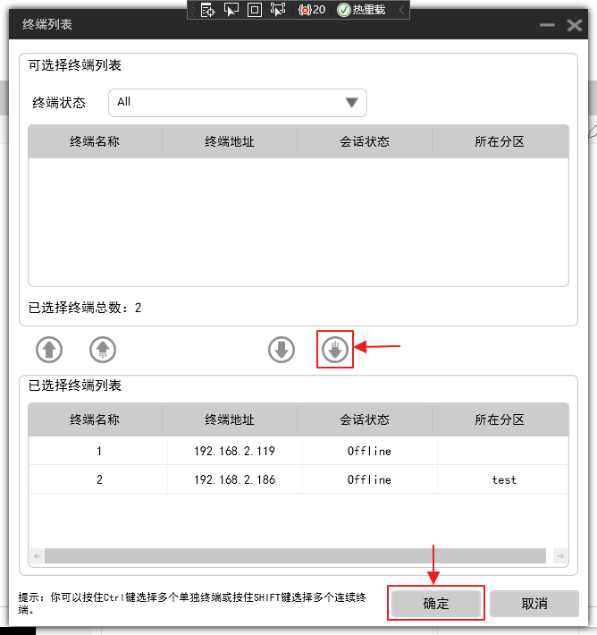
(4)再点击【确定】，即可看到新建的用户出现在首页列表中，创建新用户成功。
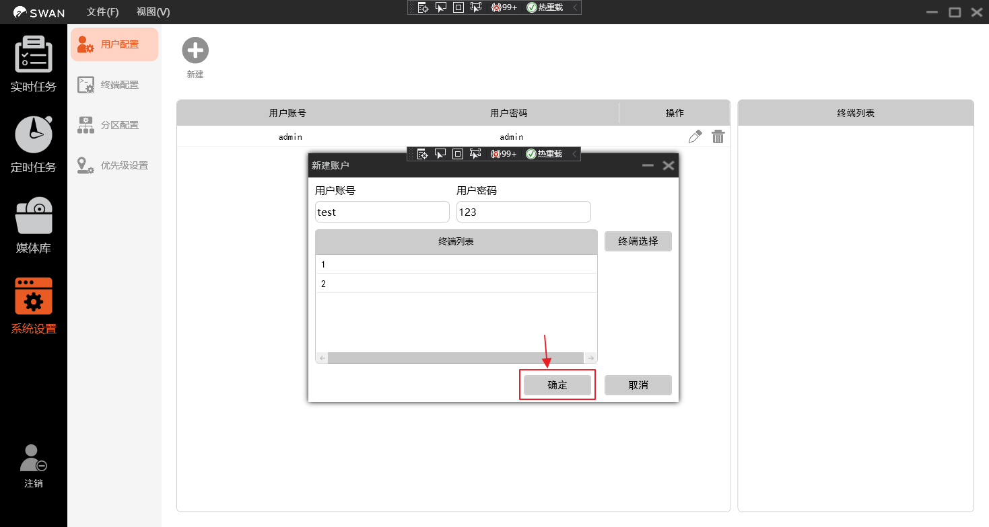
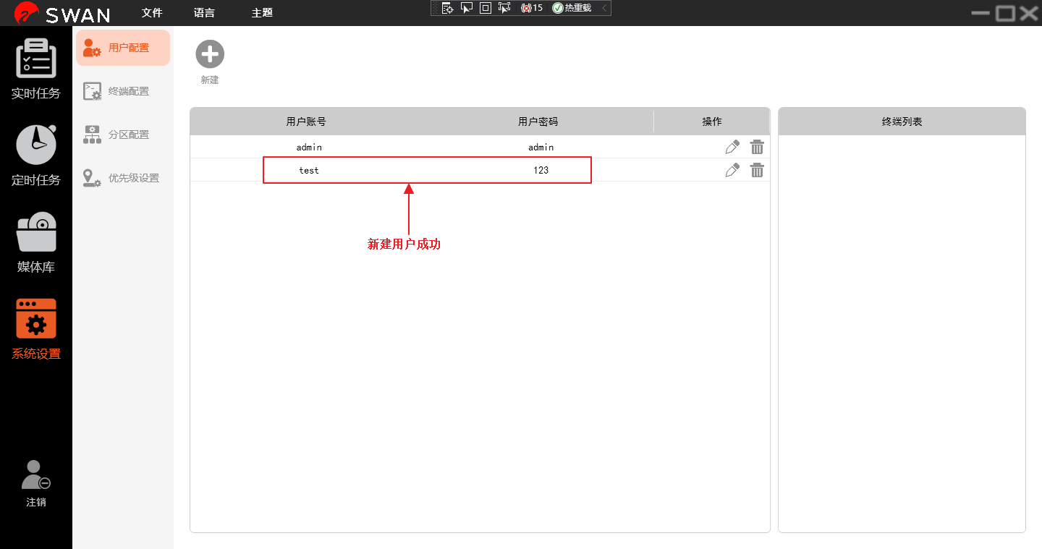

4.2终端配置
(1)点击【终端配置】，如下图所示，可以看到右边是终端列表。上方有【扫描终端】和【刷新】按键，还可以通过选择终端状态来对终端进行筛选。
(2)点击【扫描终端】，软件会对局域网进行扫描，大约需要等待十多秒。扫描到的已连接终端会显示在下方列表中，若列表未出现则需检查终端是否正确连接，也可以点击“刷新”来刷新终端列表，或者点击“扫描终端”再次进行扫描。

注：终端IP地址自动分配，无需输入。SNCODE为终端识别号，每个终端都会拥有且不会重复。
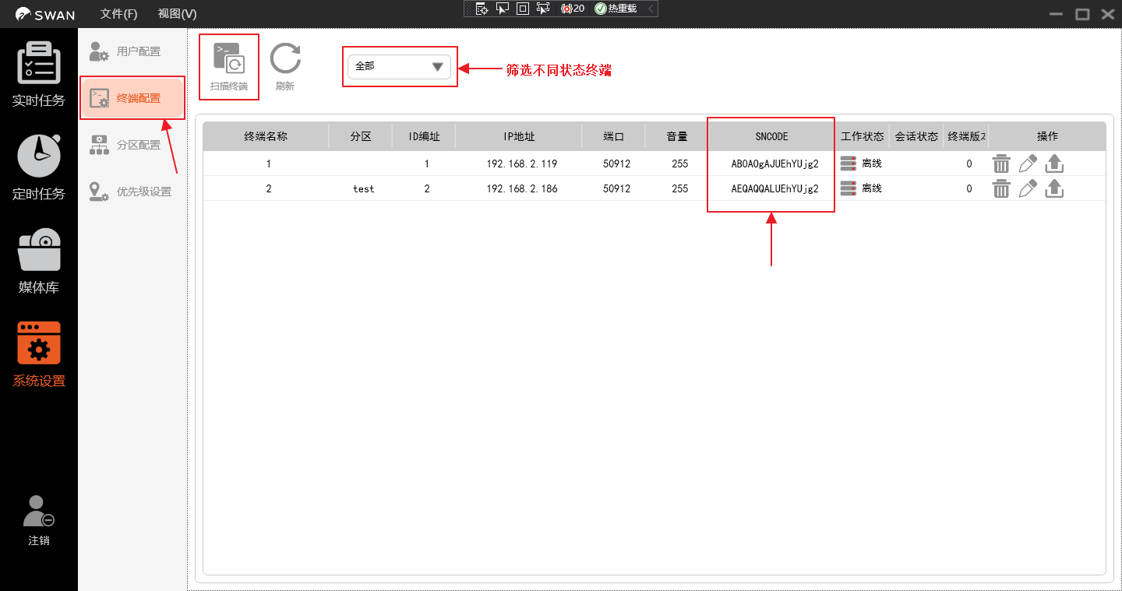
(3)点击终端右侧的【编辑】，可以对终端名称、分区、音量和均衡器进行编辑。
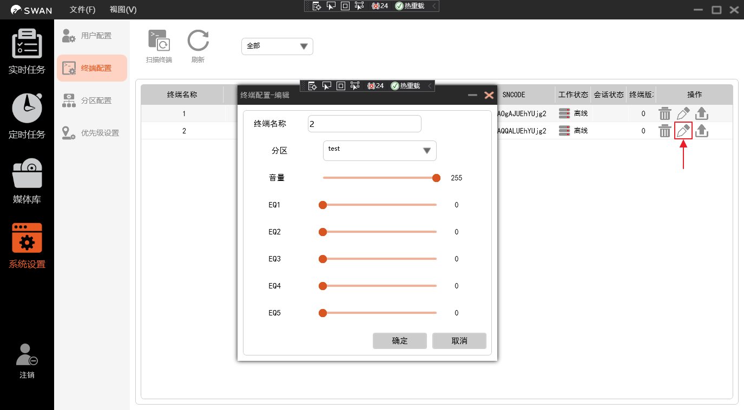
(4)点击终端右侧的【升级】，可以看到该终端的部分信息，点击【选择文件】从电脑文件夹中选择升级包（升级包文件格式为.bin）对终端进行升级。
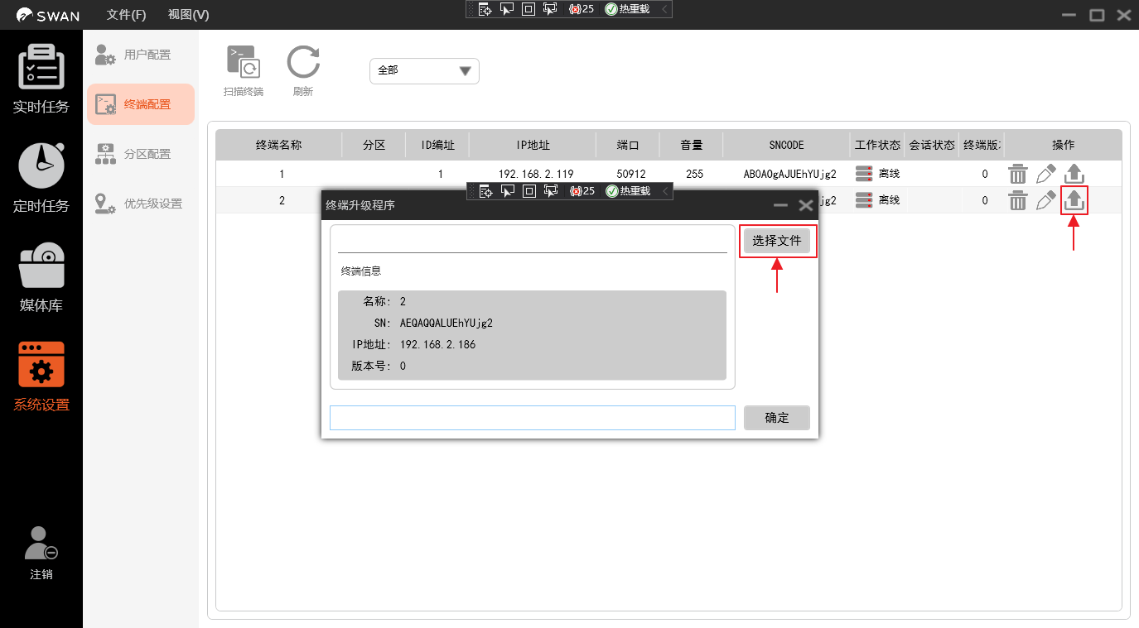

4.3分区配置
点击分区配置，如下图所示，点击上方【新建】按键即可新建分区，点击【所有终端】刷新终端列表里的所有终端。
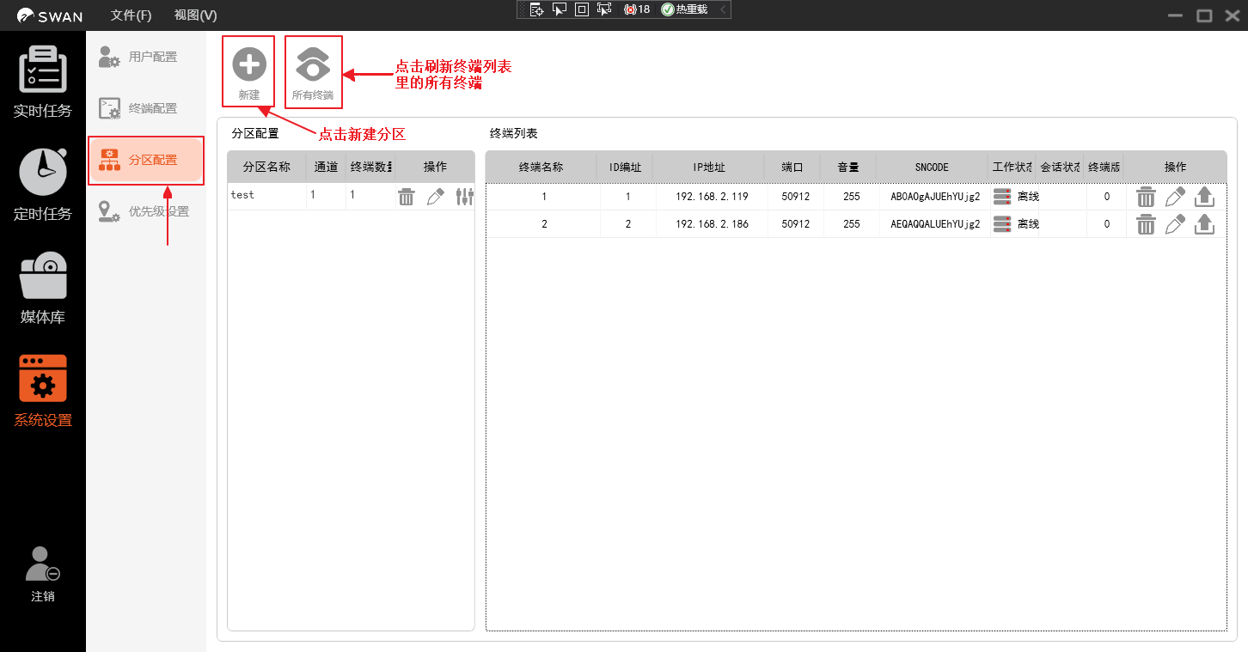

4.3.1新建分区
(1)点击【新建】，在新弹出窗口输入新分组的名称，通道号唯一且不重复，如果通道已经被占用，将自动改为未被占用的最小值。
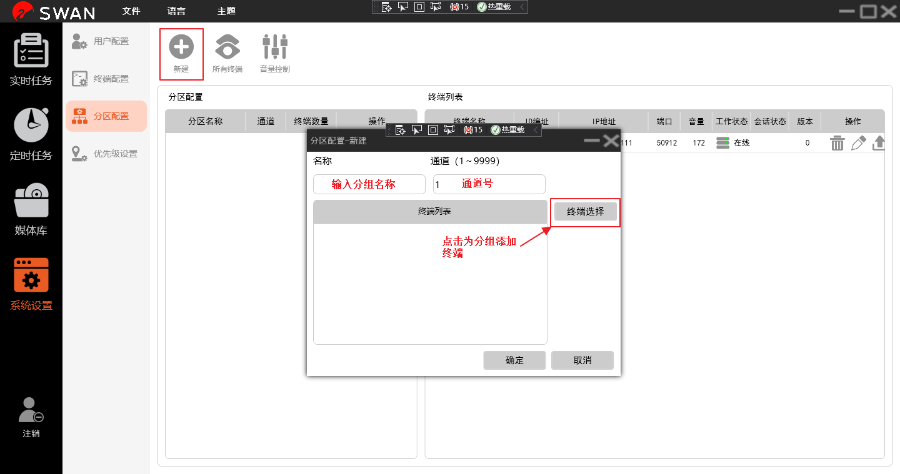(2)点击【终端选择】，如下图所示，上方可通过选择终端状态来筛选终端，方便快速添加。已选择的终端则会出现在下方列表。方便查看。
(3)点击【添加全部终端】按键，再点击下方的【确定】，如下图所示，所有终端出现在新建分区窗口的终端列表里。再点击【确定】，即可看到新建的用户出现在首页列表中，创建新分区成功。
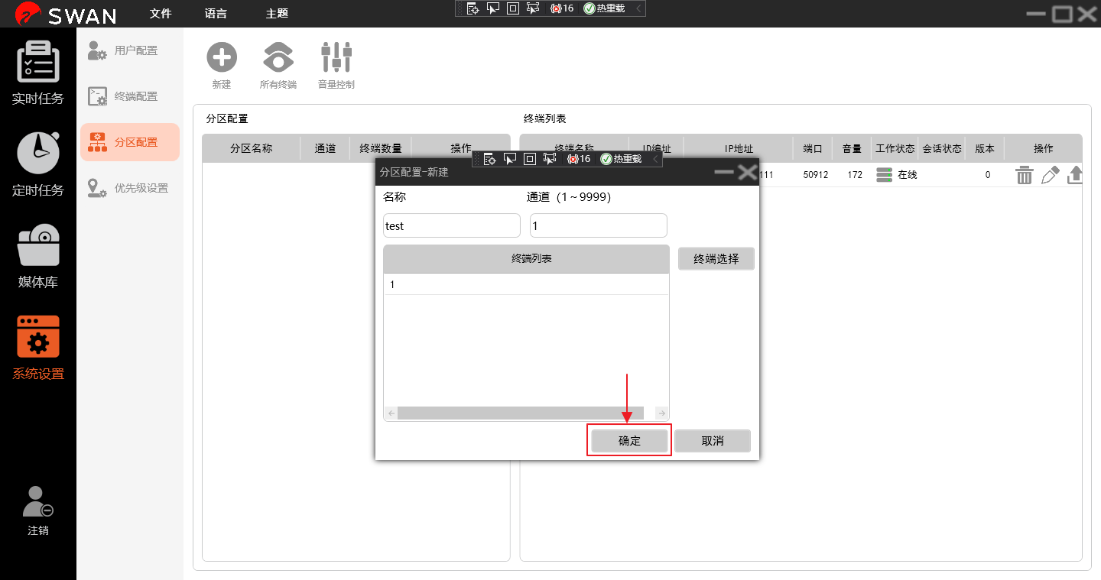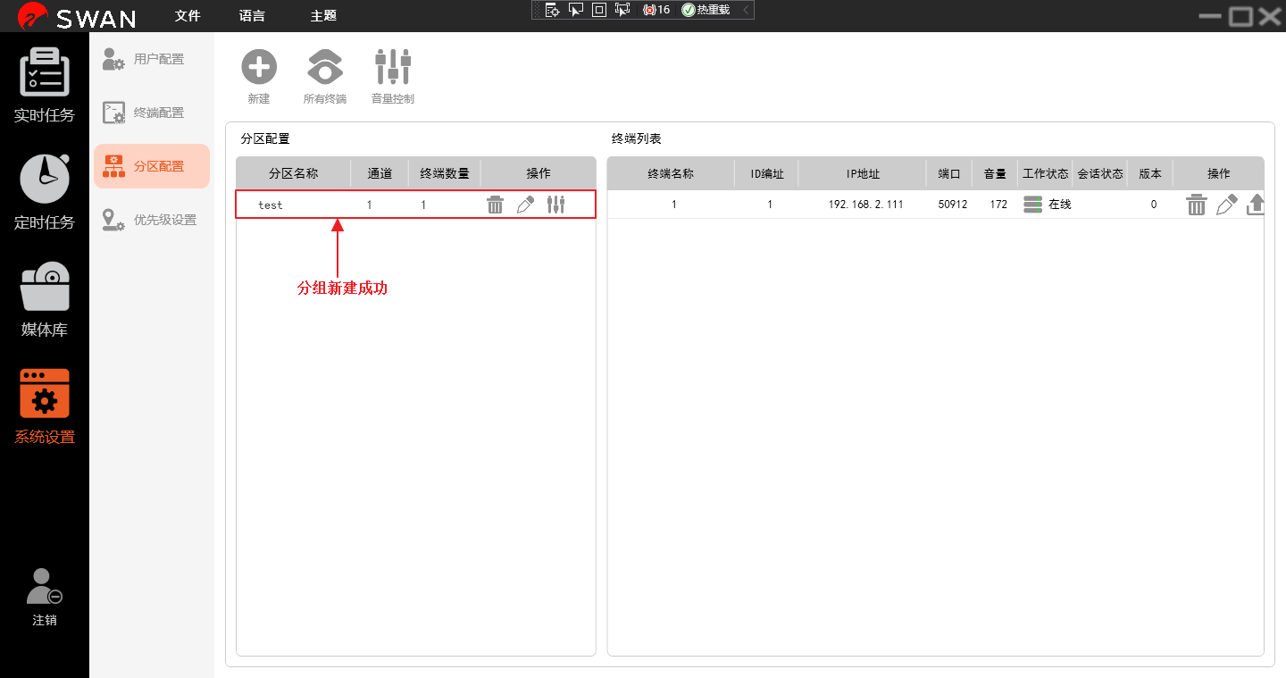

4.4优先级设置
点击【优先级设置】，如下图所示。优先级越高越先执行，优先级高的任务执行时会覆盖掉优先级较低的。
如下图所示为默认设置,优先级从高到低排序为：
定时任务单播模式>定时任务分区广播模式>定时任务全区广播模式
>实时任务单播模式>实时任务分区广播模式>实时任务全区广播模式
>实时采播单播模式>实时采播分区广播模式>实时采播全区广播模式

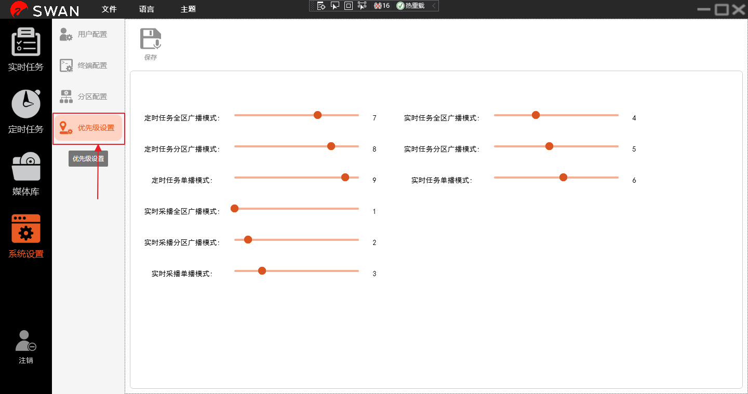

第五章 实时任务
点击实时任务，可以看到右侧有文件播放、实时采播以及文本转换三个功能。
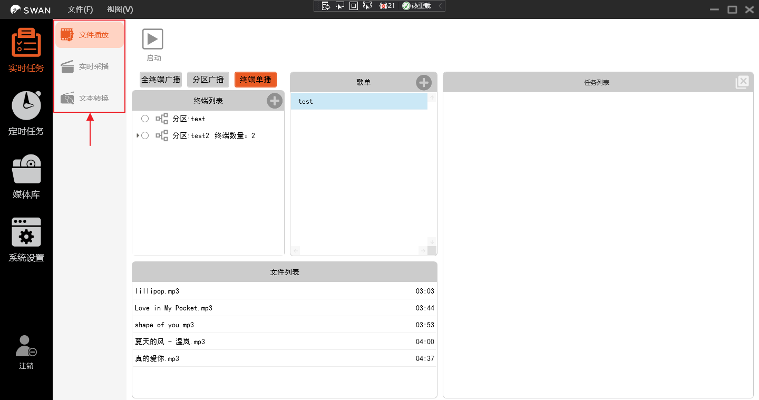

5.1文件播放
点击文件播放，进入播放器
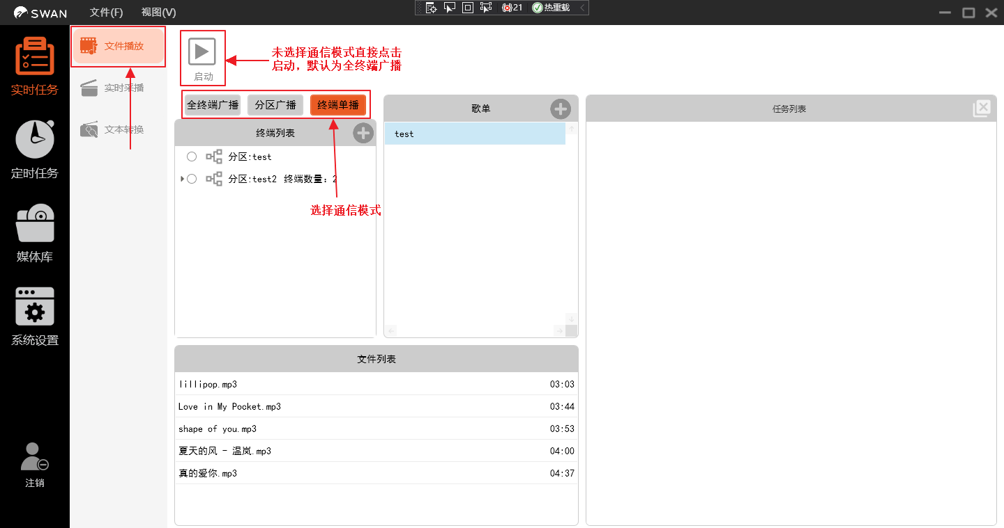
(1)左侧可以对通信模式进行选择，分为以下三种：
通信模式 | 功能
全终端广播 | 对所有终端进行广播。
分区广播 | 对分区内的终端进行广播，需要在终端列表中选择分区。
终端单播 | 对单个终端进行广播，需要在终端列表中选择单个终端。
如下图所示，点击终端列表右上角【+】，即可新建分区（参考目录4.3.1新建分区）；点击歌单列表右上角【+】，即可新建歌单。
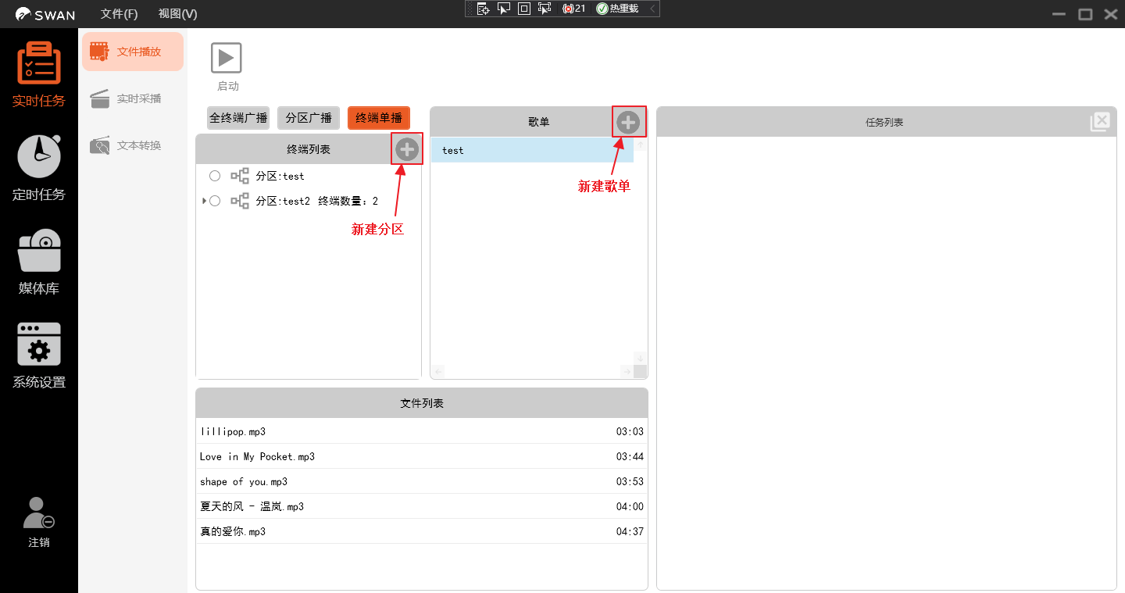

5.1.1新建歌单
点击【新建歌单】，在新窗口内输入歌单名称并将文件加入或上传到歌单中
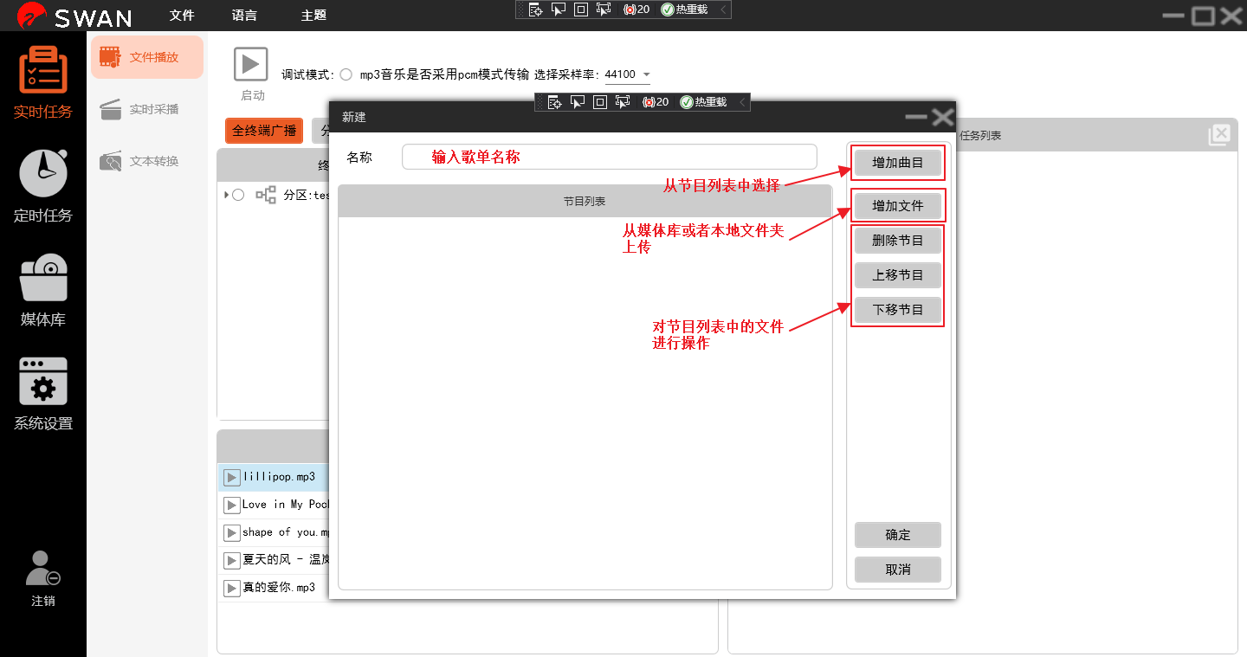
文件添加完成后，点击左下方【确定】，新建歌单完成。
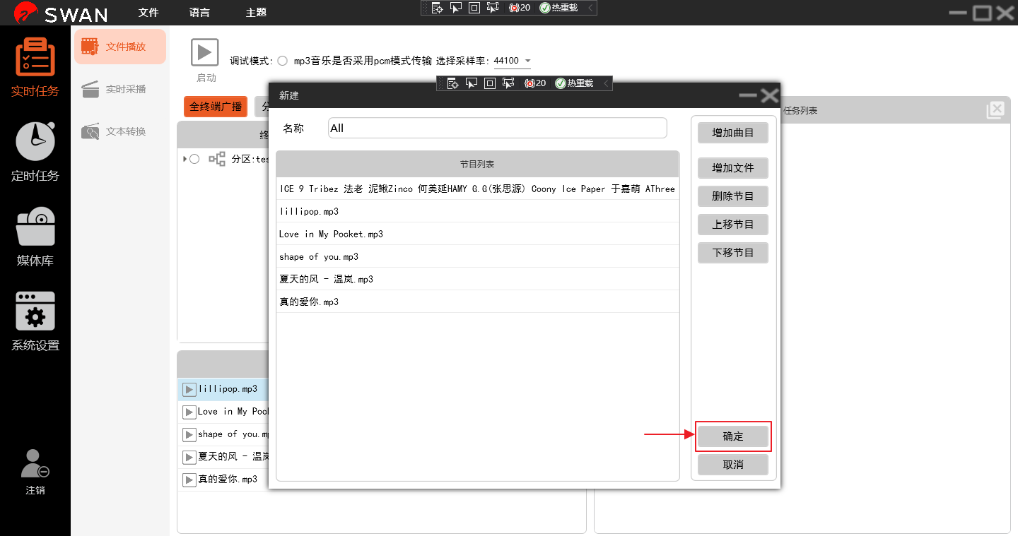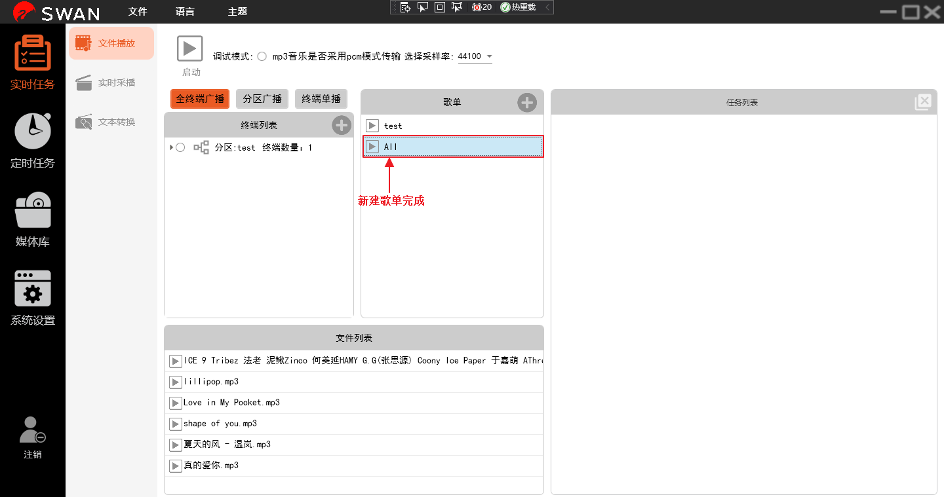

(2)如下图所示，右侧的任务列表可以同时存在多个播放器，可同时对不同终端广播不同文件。若多个播放器同时向一个终端进行广播，则根据通信模式的优先级进行排序，优先级高的会覆盖掉优先级低的。
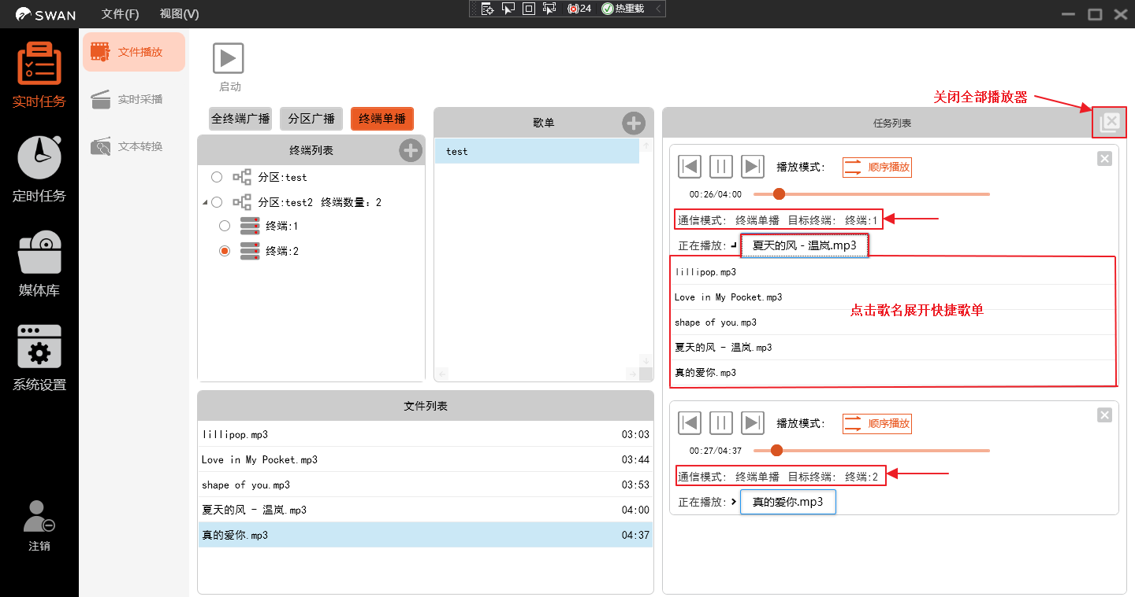
注：点击播放器上正在播放的歌曲名称，即可快速展开该歌曲所在歌单。

5.2实时采播
点击实时采播，进入采播界面
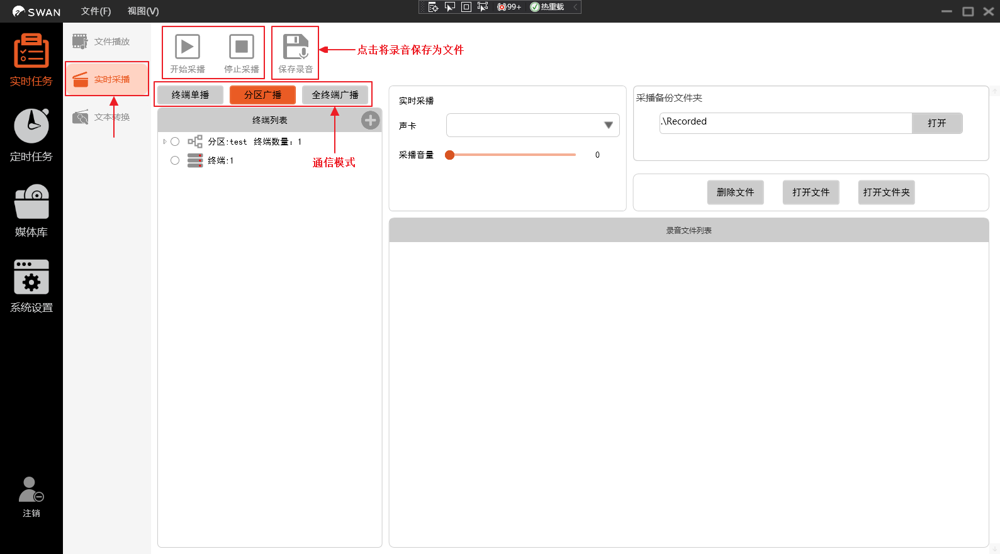
(1)在上方控制台可以点击“开始采播”进行录音，点击“停止采播”结束录音。若要将录音保存为音频文件，请将录音开始前将“保存录音”打开。
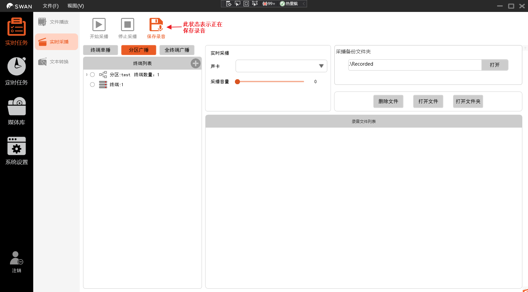

(2)控制台下方可以对通信模式进行选择，分为以下三种：
通信模式 | 功能
全终端广播 | 对所有终端进行广播。
分区广播 | 对分区内的终端进行广播，需要在终端列表中选择分区。
终端单播 | 对单个终端进行广播，需要在终端列表中选择单个终端。

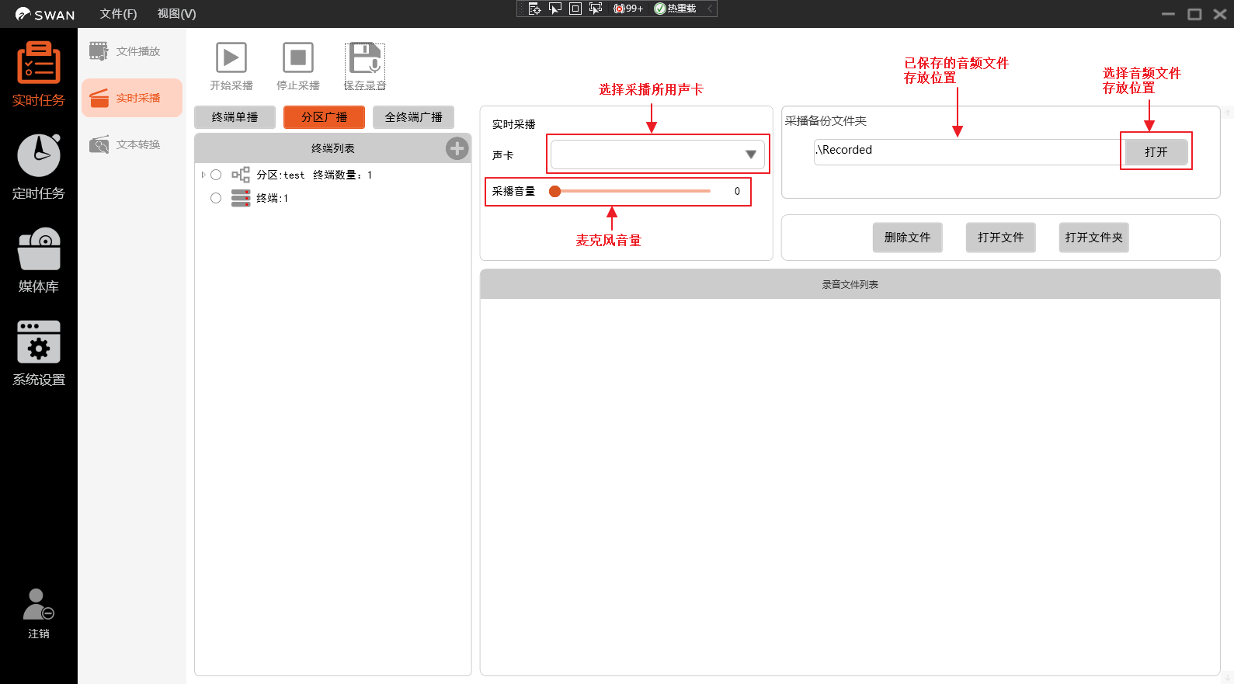
(3)右侧可以选择采播所用声卡，设置麦克风采集音量，还可以设置保存的音频文件存放位置。
下方录音文件列表可以展示已保存的音频文件，还可以对文件进行删除、打开播放等操作，也可以打开音频文件存放文件夹进行操作。

5.3文本转换
点击文本转换，进入文本转换页面
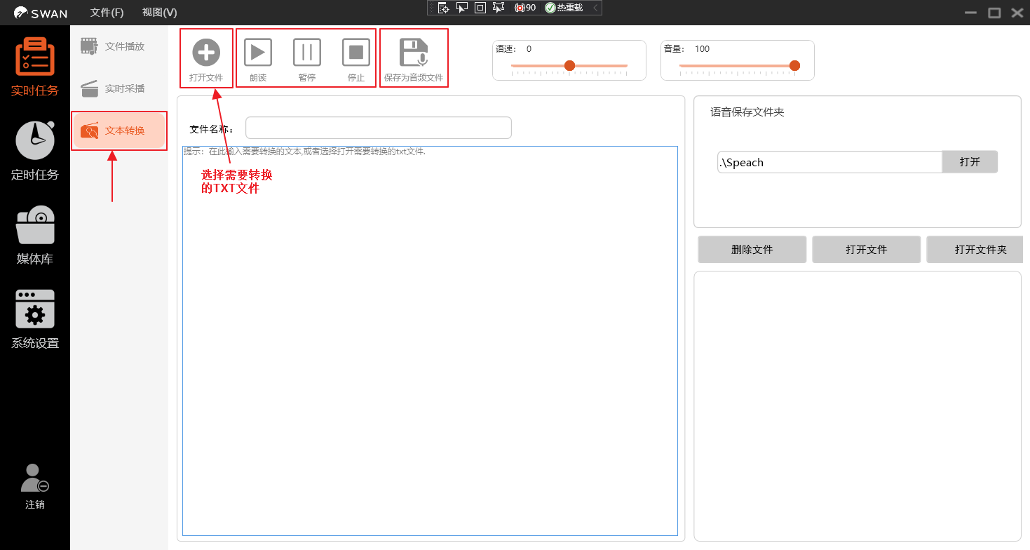
在上方控制台可以点击“打开文件”来选择要转换的TXT文件，也可以在下方文本框输入要转换的文字。若要将文本转换后的音频保存为音频文件，点击“保存为音频文件录音”即可。

第六章 定时任务
点击定时任务，进入定时任务管理
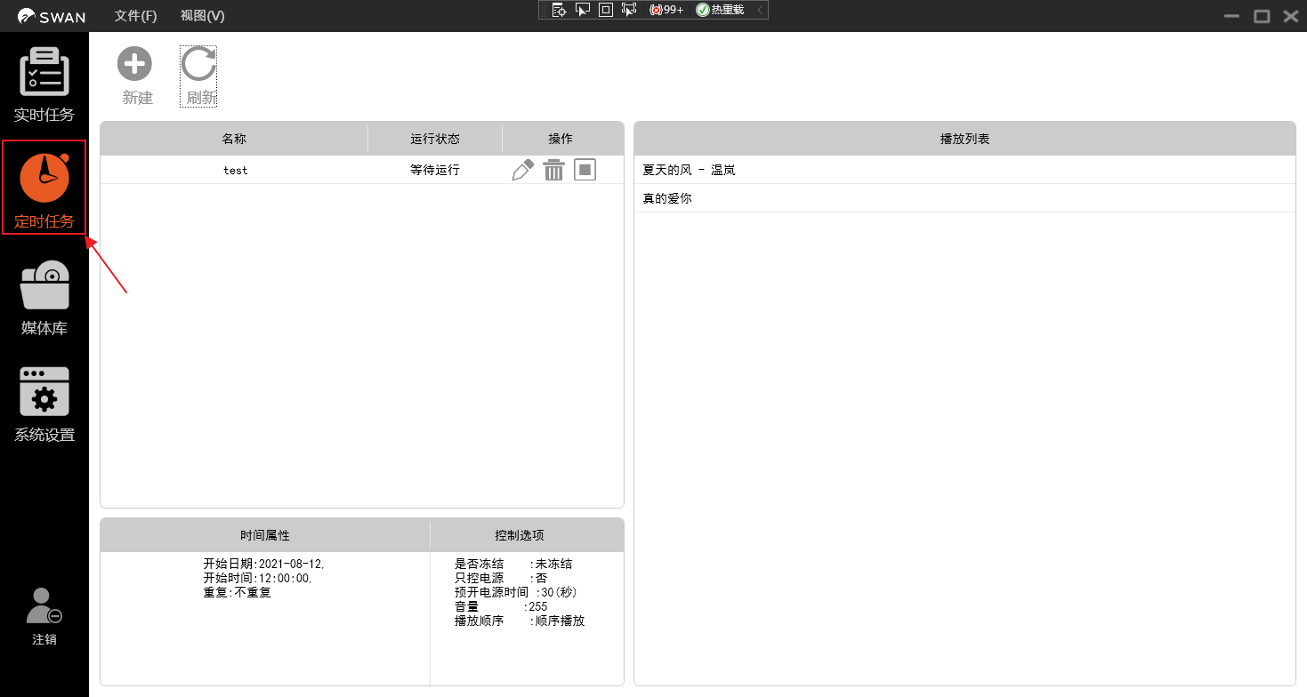
在这个界面可以看到任务列表和播放列表，里面有已存在的定时任务，以及任务执行需要的播放文件。在任务列表中可以对任务进行编辑或删除操作，也可以直接停止执行该任务。

6.1新建定时任务
(1)点击“新建”，进入新建任务窗口，在右侧上方输入任务名称。
左侧选择通信模式，分为以下三种：
通信模式 | 功能
全终端广播 | 对所有终端进行广播。
分区广播 | 对分区内的终端进行广播，需要在终端列表中选择分区。
终端单播 | 对单个终端进行广播，需要在终端列表中选择单个终端。
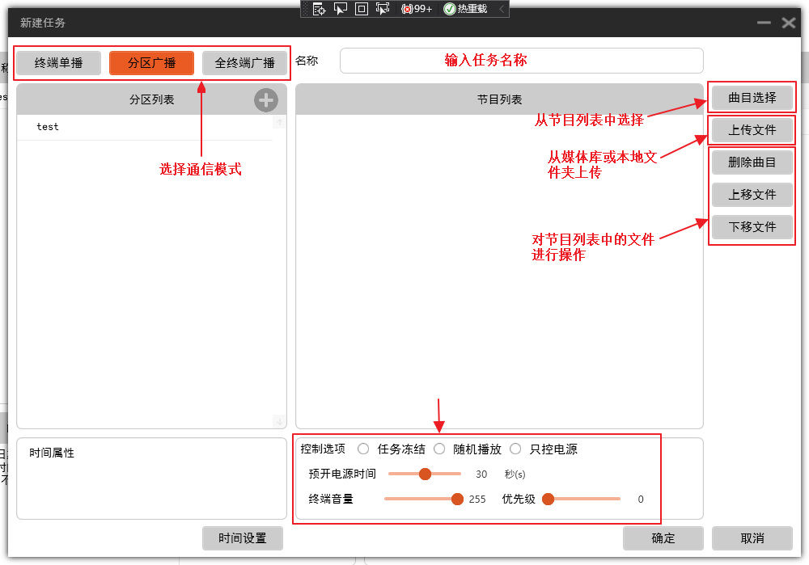
下方控制选项主要的功能如下：
通信模式 | 功能
任务冻结 | 暂停执行任务。
只控电源 | 只打开功放的电源，不执行播放操作。
预开电源时间 | 执行播放前的一段时间提前打开功放电源。
优先级 | 优先执行任务的等级，级别越高越先执行。
(2)点击右侧曲目选择，从节目列表中选择文件上传，如下图所示
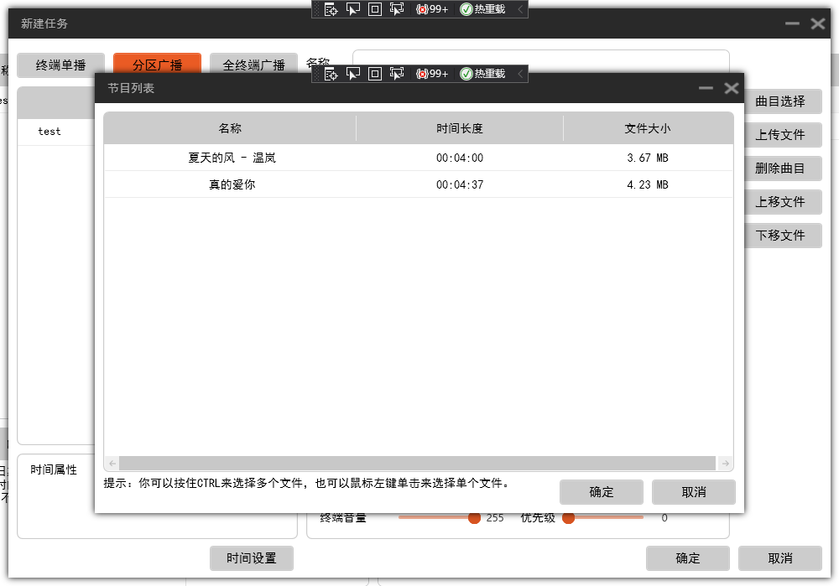
(3)点击上传文件，从媒体库或本地文件夹上传，如下图所示
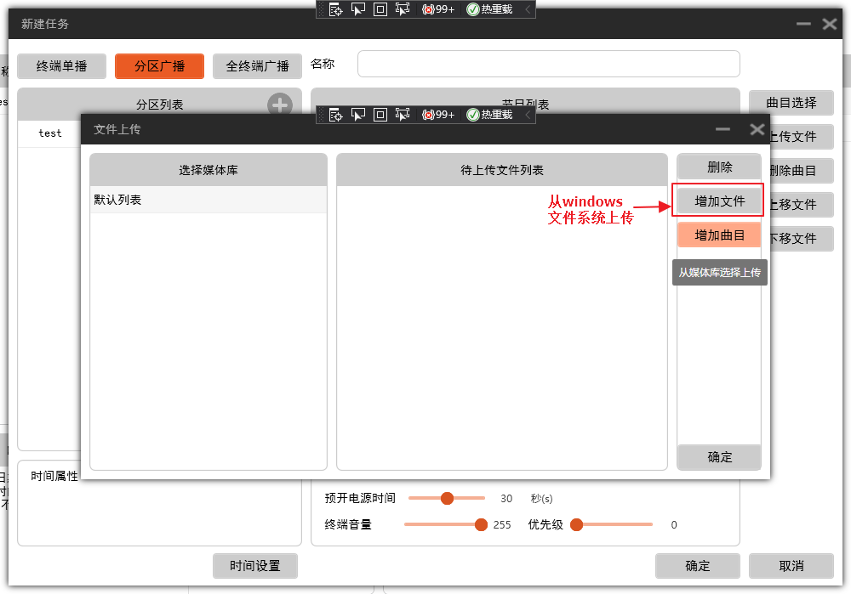

6.1.1终端通信模式
(1)选择终端单播，需在列表中选择单个终端
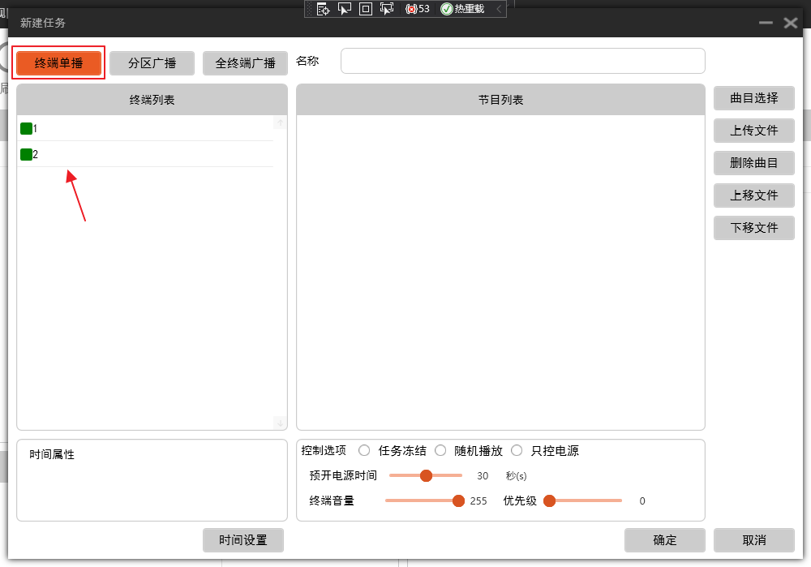
- 若选择分区广播，需从下方分区列表选择分区，也可以点击分区列表右上角的“+”图标新建分区。
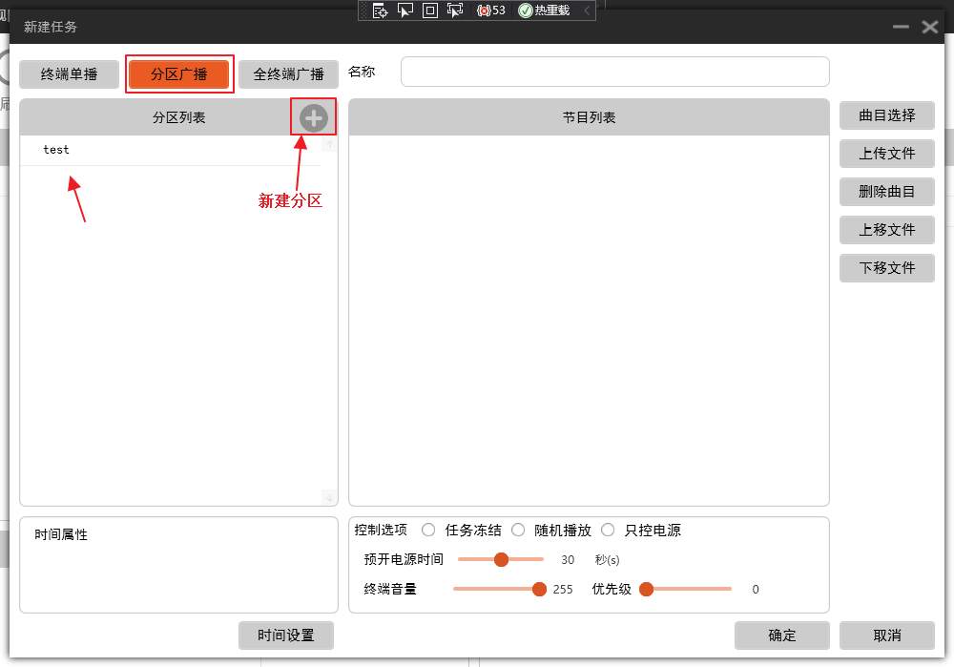

(3)若选择全终端广播，则无需选择终端或分区。
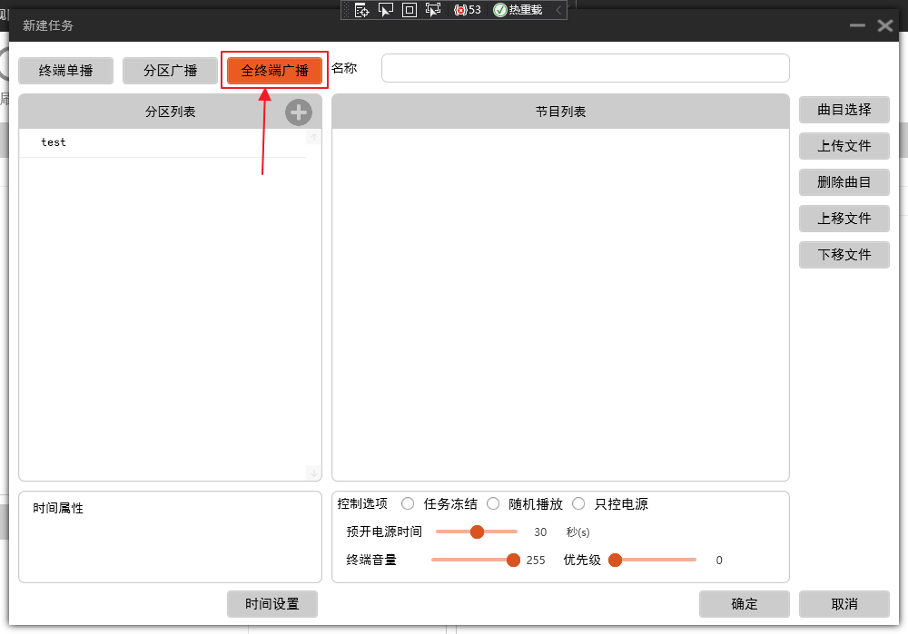

6.1.2时间设置
点击时间设置，设置任务启动时间，可以选择是否设置停止时间和任务终止日期。
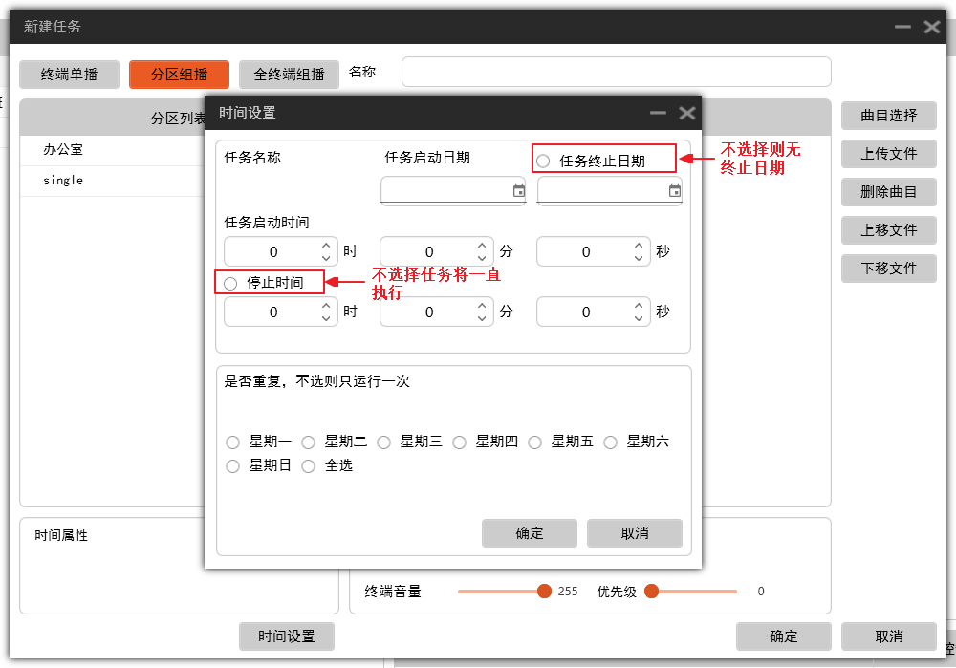

(1)不选择任务终止日期，不选择重复，该任务只在任务启动日期启动一次。如图所示设置，该任务只在8月6日中午12点执行一次。
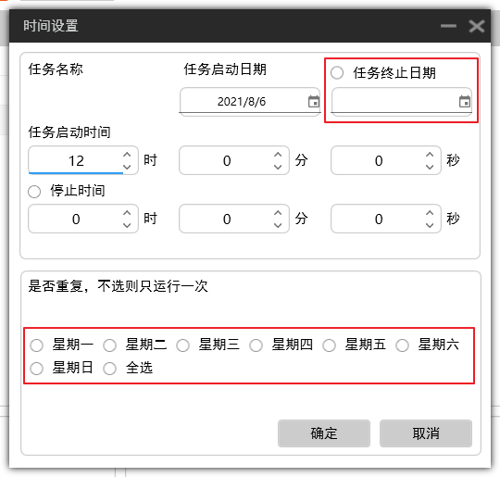
(2)选择任务终止日期，不选择重复，该任务只在任务启动日期启动一次。如图所示设置，该任务只在8月6日中午12点执行一次。
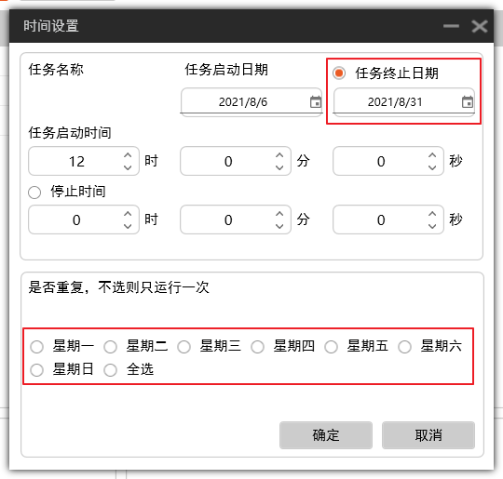

(3)选择任务终止日期，选择重复，该任务在任务启动日期到终止日期之间，指定的重复日期执行。如下图所示设置，任务在8月6日~9月6日之间的每周一至周五中午12点执行
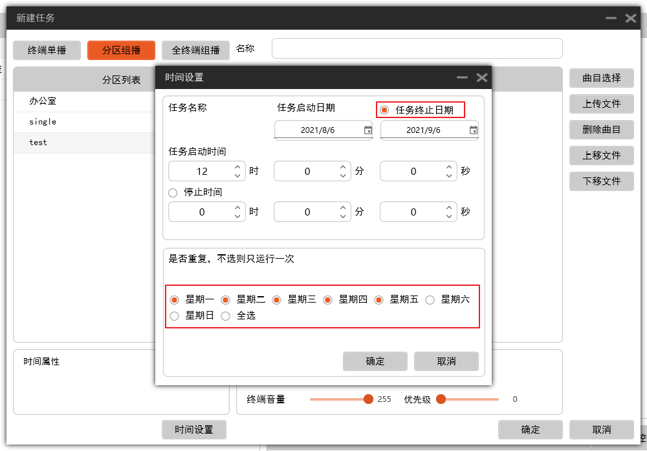

第七章 媒体库
点击媒体库，可以看到右侧有节目列表和本地媒体库三个功能。节目列表为软件内置媒体库，没有路径；本地媒体库的路径则是Windows系统内的文件夹。
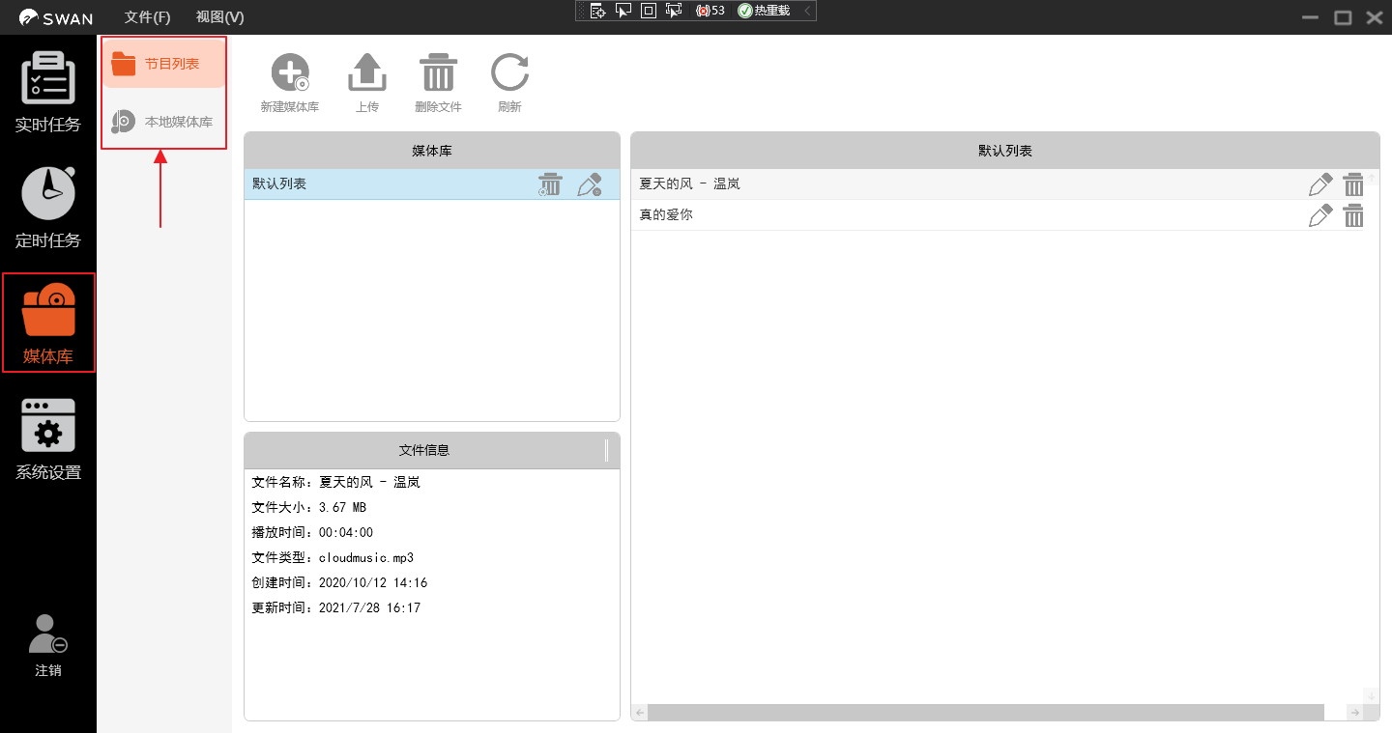

7.1节目列表
(1)点击节目列表，如下图所示，可以看到右侧上方有新建媒体库、上传、删除文件和刷新功能。点击【新建媒体库】可以创建新媒体库，点击【上传】可以向媒体库上传文件，【删除文件】则用于批量删除文件。
下方分别是媒体库、文件列表以及文件信息列表，文件列表展示了媒体库内的文件，文件信息列表展示了文件列表里所选文件的相关信息。
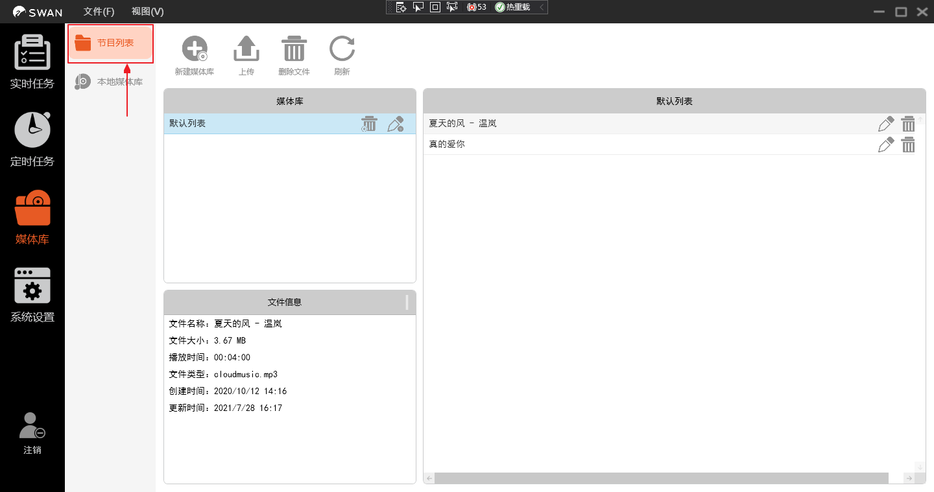

7.1.1新建媒体库
点击上方【新建媒体库】，如图所示，输入名称和描述，点击【确定】，媒体库新建完成。
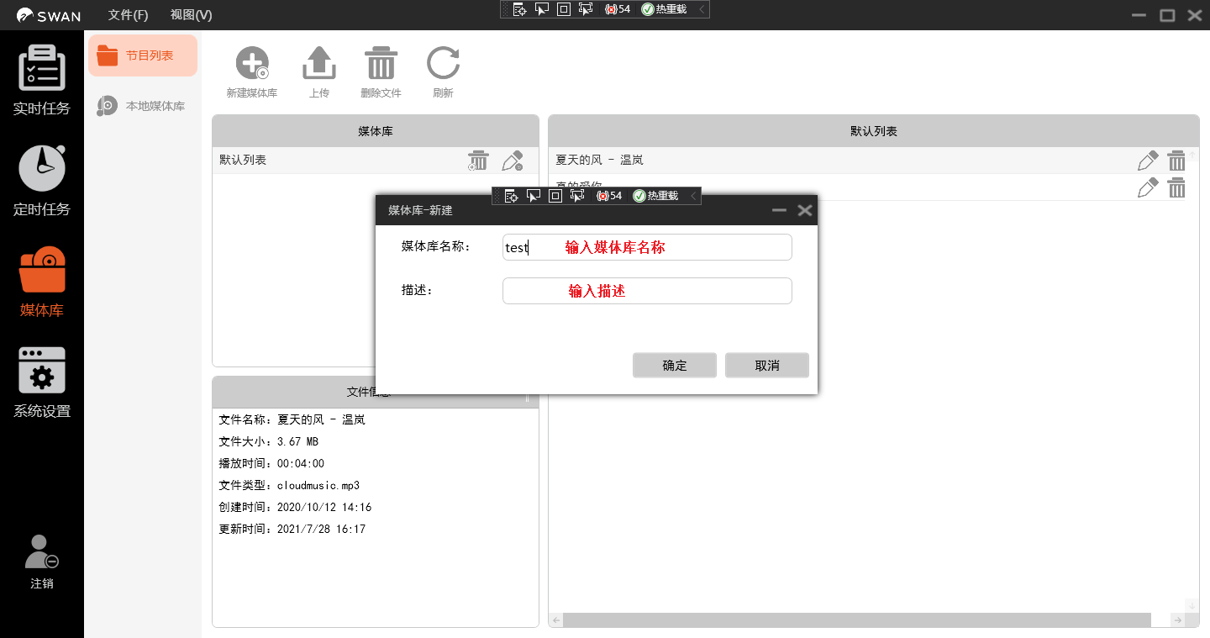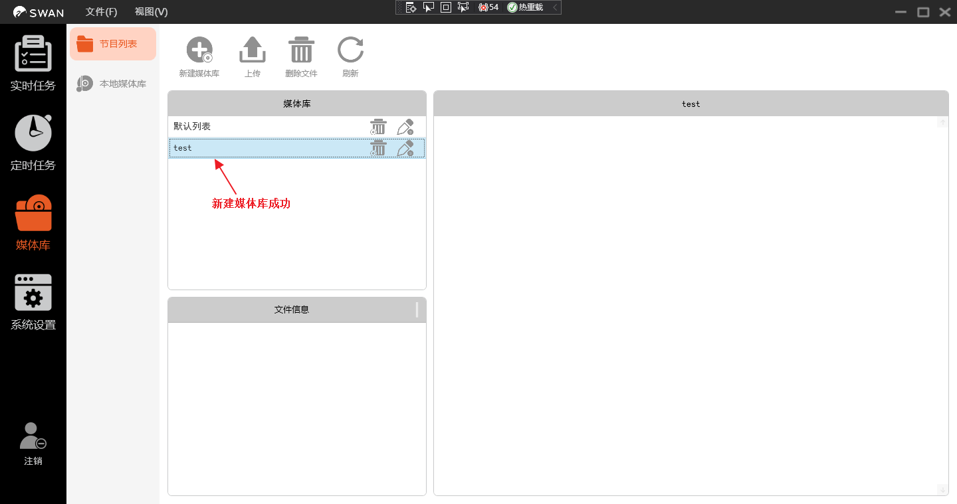

7.1.2文件上传
点击上方【上传】为媒体库上传文件，如下图所示，在左侧选中要上传的媒体库，在右侧选择要添加的文件。
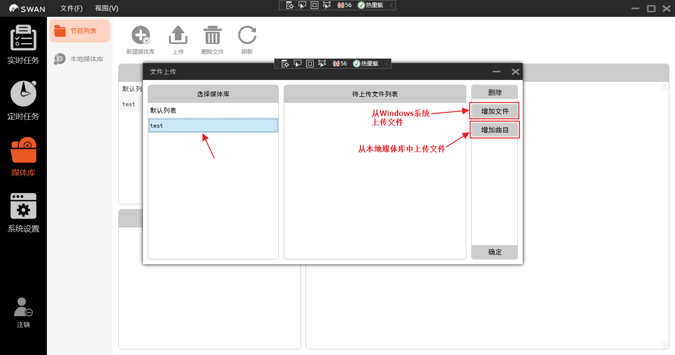
文件选择完成后如下图所示，再点击【确定】，即可完成对媒体库上传文件。
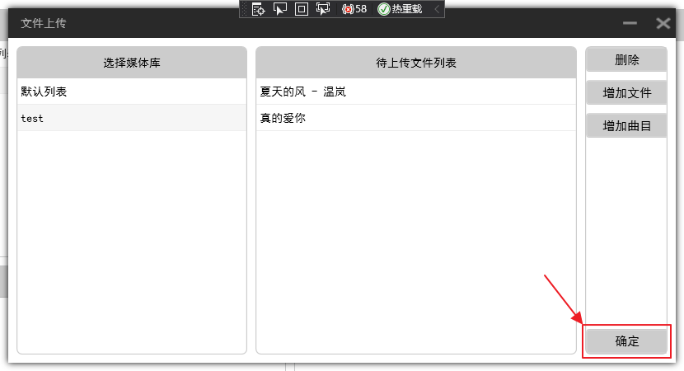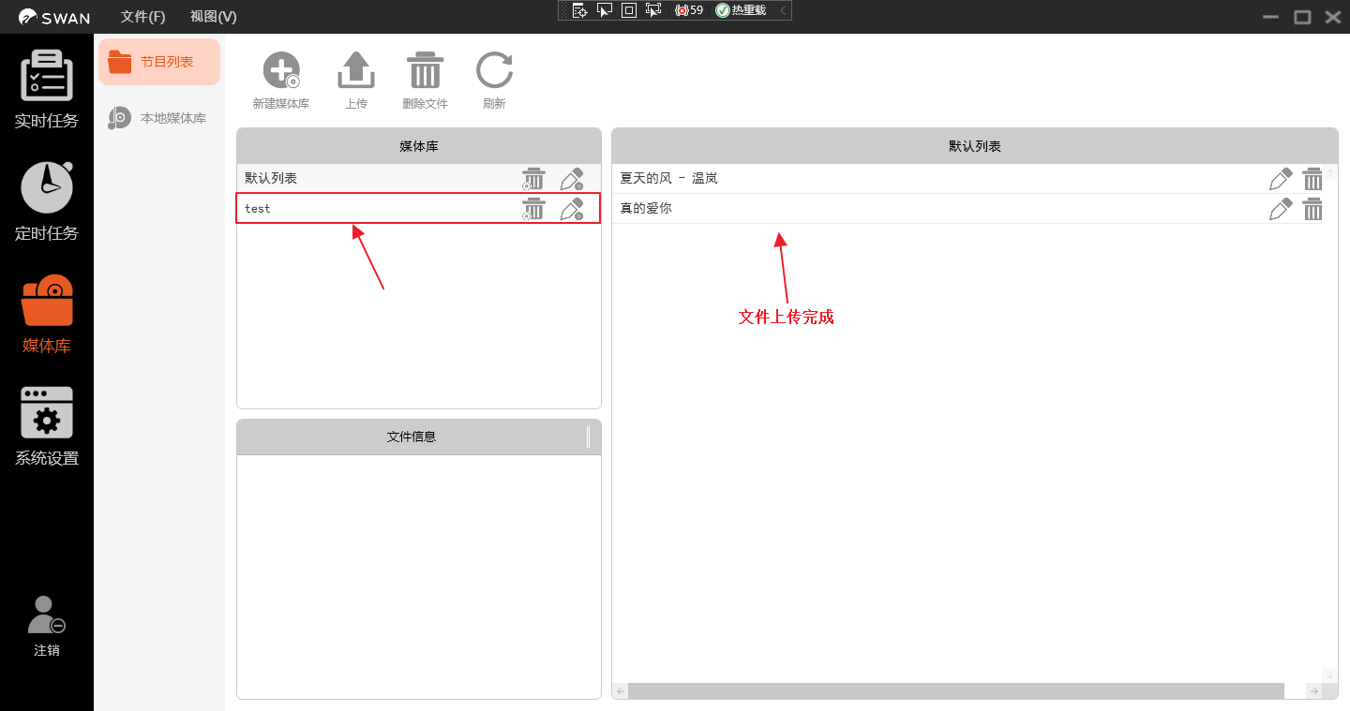

7.2本地媒体库
点击本地媒体库，可以看到右侧上方有【新建媒体库】，下方有媒体库列表、文件列表和文件信息列表，如下图所示。
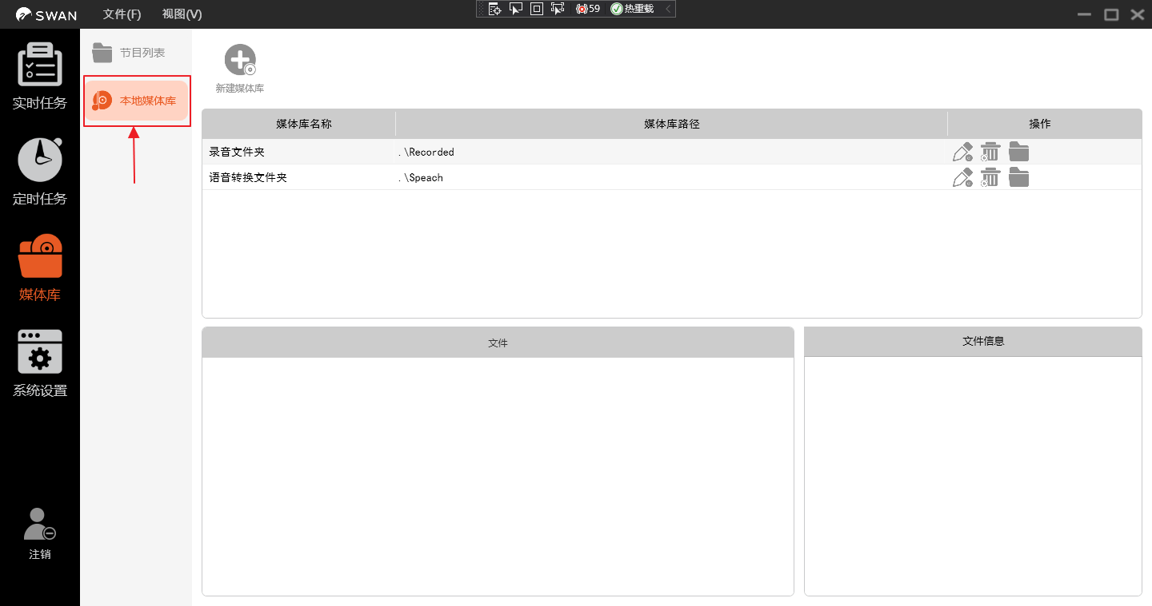

7.2.1新建本地媒体库
点击上方【新建媒体库】，如下图所示，在弹出窗口输入媒体库名称和描述，以及选择媒体库路径，再点击【确定】，本地媒体库新建成功。
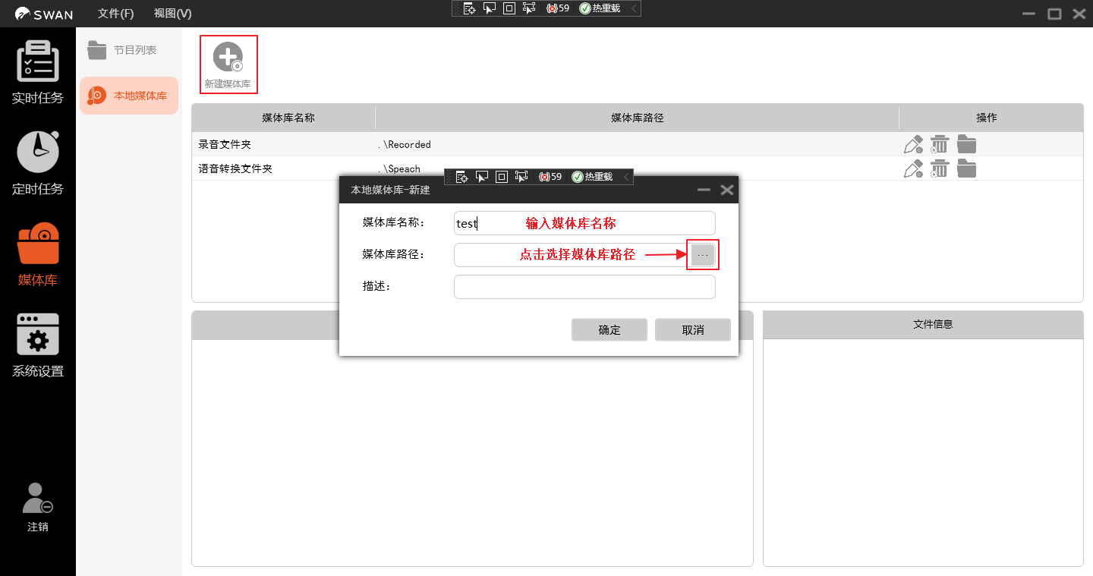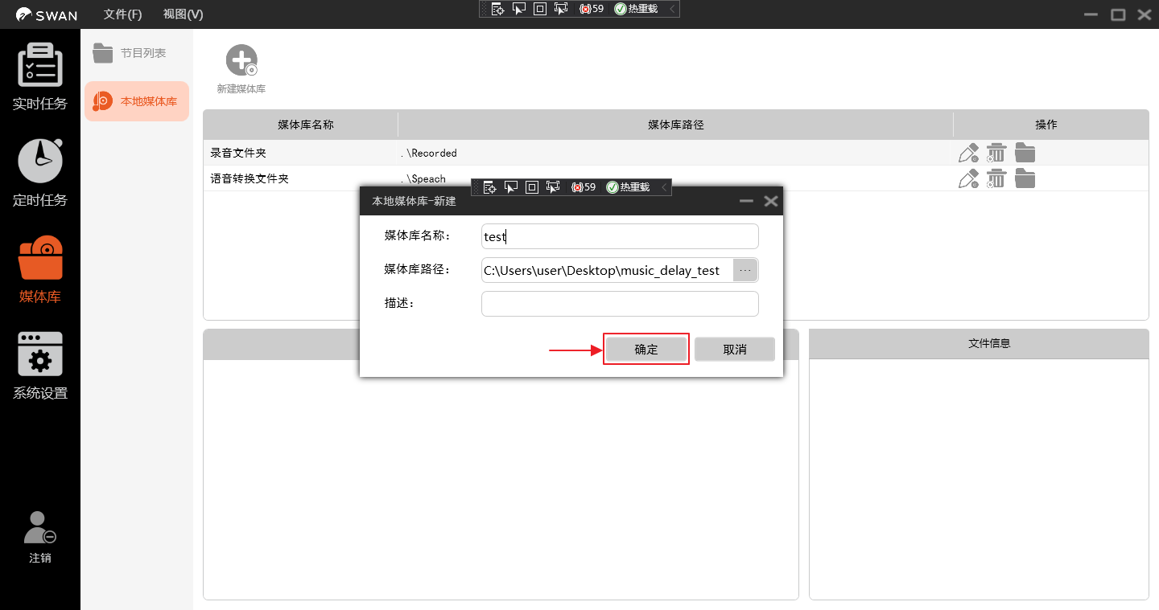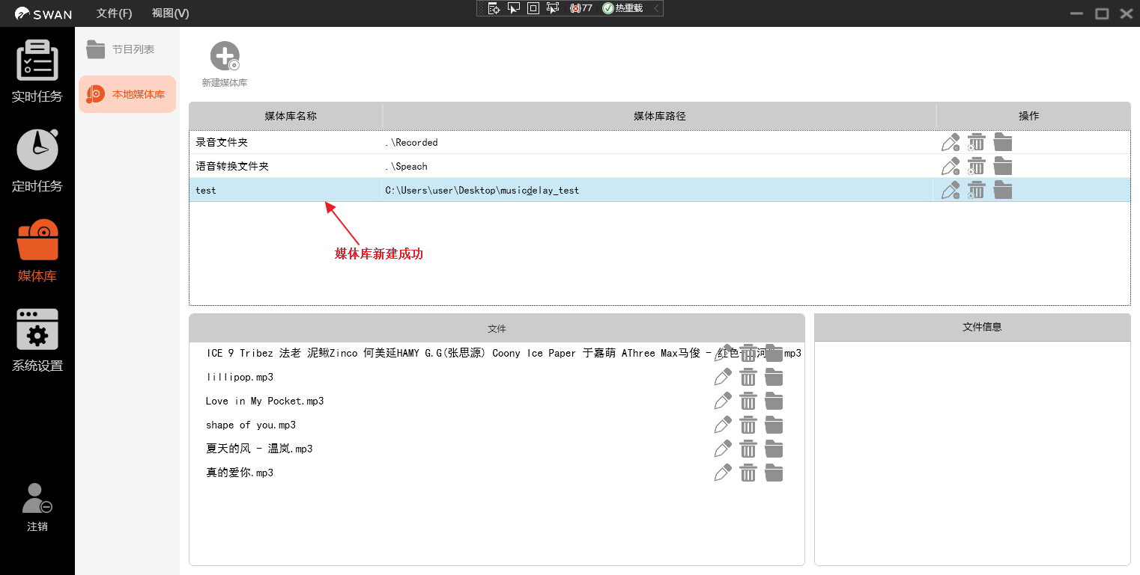
如下图所示，点击媒体库右侧的【编辑】按键，可以对媒体库进行修改；点击【打开文件夹】，可以打开媒体库所在文件夹。
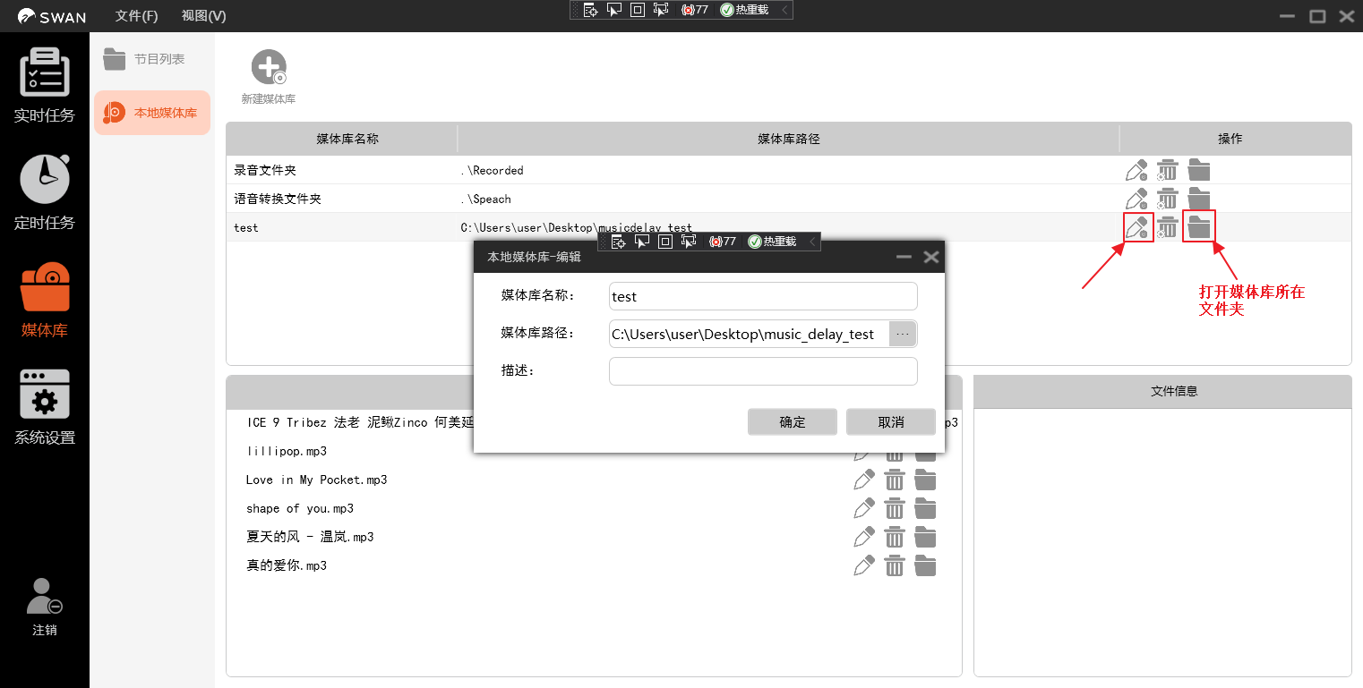

附注：
版权声明 珠海惠威科技有限公司
- 没有得到珠海惠威科技有限公司的授权，禁止修改和印刷本说明书。
- 我们通过不懈努力来保证说明书的内容更加准确和简捷。
- 如果发现内容不准确，请告诉我们，我们将及时更正。
- 用户在使用前请先仔细阅读本说明书，如有不清楚的地方请访问我们的网站
或与我们的技术人员、代理商联系。

我们的网址是：www.hivi.com.cn
地址：广东省珠海市金湾区联港工业区东成路南1号
邮编：519045

谢谢您的使用!

